Hospital Universitario de Getafe

Hospital Universitario de Getafe

CONSEJERÍA DE SANIDAD

Coordina:
Secretaría General del
Servicio Madrileño de Salud

© Comunidad de Madrid
Edita: Servicio Madrileño de Salud

Edición electrónica
Edición: 11/2021

Impreso en España – Printed in Spain

INDICE
NUESTRO CENTRO 7
Presentación 7
2020 en Cifras 11
Misión, Visión y Valores 13
Área de Influencia 14
El Hospital 16
Organigrama 22
Cartera de Servicios 23
Recursos Humanos 29
Recursos Materiales 30
La Gestión de la Pandemia de COVID-19desde el hospital 33
La transformación del centro 33
Rediseño de circuitos asistenciales 39
Protocolos específicos 41
Mirando al futuro: el aprendizaje fruto de la adaptación a la pandemia 41
Respuesta Integrada a las Necesidades Asistenciales 44
Actividad Asistencial 44
Actividad quirúrgica 45
Actividad Global de consultas no presenciales 45
Donaciones – Trasplantes 45
Técnicas Utilizadas 47
Consultas Externas 48
Consultas solicitadas como consecuencia de la Libre Elección 50
Casuística (CMBD) 51
Continuidad Asistencial 57
Cuidados 59
Áreas de Soporte y Actividad 60
Calidad 64
Objetivos institucionales de calidad 64
Comisiones Hospitalarias 69
Grupos de Mejora 70
Certificaciones y acreditaciones 71
El Sistema al Servicio de las Personas 75
Experiencia del paciente y calidad percibida 75
Información y atención a la ciudadanía 75
Otras actividades de atención a las personas 76
Trabajo Social 77
Registro de Voluntades Anticipadas 79
En 2020 se han registrado en Aretero un total de 17 instrucciones previas. 79
Responsabilidad Social Corporativa 80
Los Profesionales del Hospital 82
Recursos Humanos 82
Seguridad y Salud Laboral 83
Premios y reconocimientos a nuestros profesionales 85
Gestión del Conocimiento 87
Docencia 87
Formación Continuada 90
Investigación: I+D+i 94
Proyectos de investigación 94
Grupos Investigadores 95
Innovación 96
Publicaciones científicas 97
Actividades de divulgación científica 106
Sostenibilidad y gestión económica 108
Gestión económica 108
Farmacia 109
Otras actividades del Hospital 111

Nuestro centro
Presentación
2020 en Cifras
Misión, Visión y Valores
Área de Influencia
El Hospital
Organigrama
Cartera de Servicios
Recursos Humanos
Recursos Materiales
1
NUESTRO CENTRO
Presentación
“El Hospital se transformó de forma continua para dar la mejor respuesta ante el coronavirus”

En el año 2020, el Hospital Universitario de Getafe ha vivido una transformación completa y constante, minuto a minuto, impulsada por la Dirección y siempre en coordinación con las actuaciones y medidas implantadas por la Consejería de Sanidad de la Comunidad de Madrid, para dar la mejor respuesta posible ante las nuevas necesidades derivadas de la atención sanitaria y de la prevención ante la COVID-19.

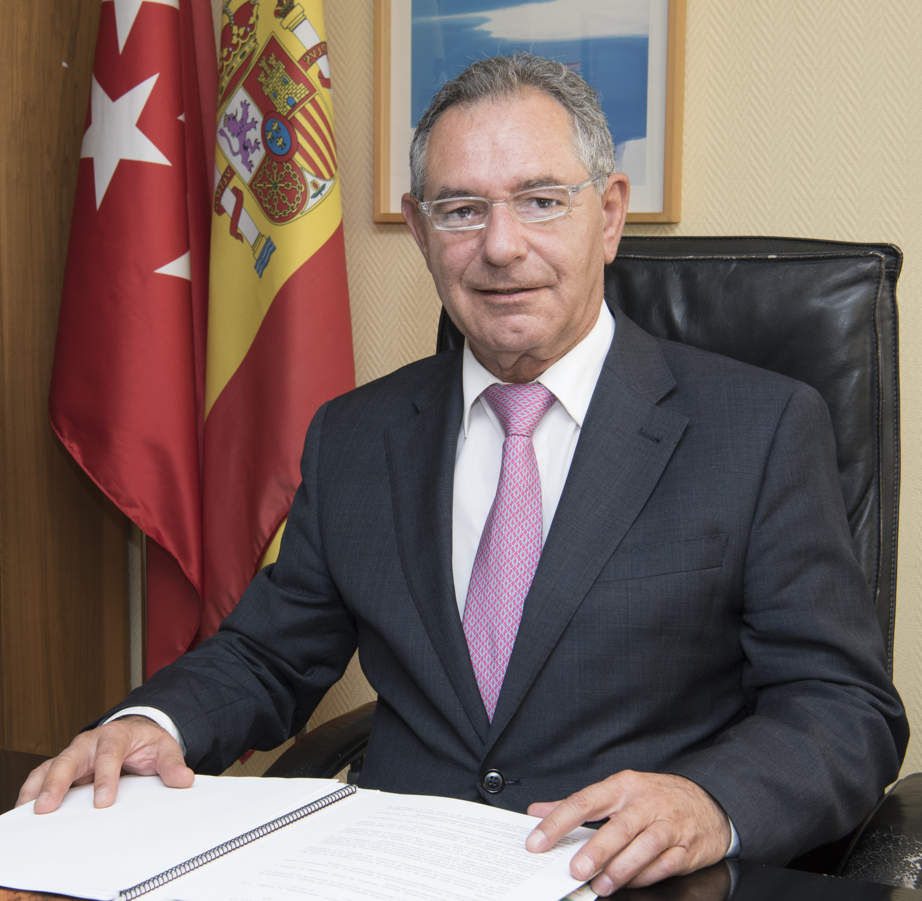

Desde el ingreso de los primeros pacientes con coronavirus, todas las áreas del Hospital iniciaron una trasformación para poder dar atención sanitaria a la gran demanda existente, lo que supuso un reto humano, profesional y de gestión, sometiendo estructuralmente al edificio, a su equipamiento y dotación a una prueba de estrés que superó de manera excelente, dando plena cobertura al aumento de necesidades que llegó incluso a duplicar su capacidad habitual.
No obstante, lo más destacable de esta situación fue la actuación de los profesionales que como Equipo, liderados por la Dirección, lo dieron todo para poder atender al máximo de pacientes con la mayor calidad y seguridad.
Los cambios acometidos durante la pandemia han afectado a la organización asistencial, que ha sido necesario dotar de rápidos mecanismos de transformación, y a la incorporación de recursos tanto humanos como materiales, para poder ofrecer un perfil de tratamiento acorde con el paciente COVID-19al tiempo que se protegía de la nueva infección a profesionales y usuarios del centro.
Se llevó a cabo la trasformación de todas las unidades médicas y quirúrgicas del centro en camas médicas a cargo de los servicios de Medicina Interna, Geriatría y Neumología; y durante el pico principal de pandemia, los médicos, enfermeras y resto de profesionales sanitarios dejaron de tener unidad o servicio fijo asignado, acudiendo a estas unidades.
Asimismo, se crearon recursos específicos ad hoc como la Unidad Respiratoria de Cuidados Intermedios (UCRI) del Servicio de Neumología, la Unidad de Seguimiento Domiciliario a Pacientes COVID-19del Servicio de Urgencias, así como el Servicio de Atención Farmacéutica Domiciliaria.

Otro elemento destacado en este campo fue la transformación de las Urgencias para dar respuesta al Covid. Se diseñaron dos circuitos para atención a pacientes COVID y no COVID, tanto en consultas como en boxes, estableciéndose los puntos de entrada y salida de pacientes, de recogida y eliminación de EPIs, etc. Además, se adecuaron los espacios disponibles para ampliar el número de puestos destinados a la atención de pacientes con la creación de 154 puestos adicionales a los más de 100 de los que dispone habitualmente el área de Urgencias, alcanzando un total de 254 puestos de atención.
Cabe destacar el incremento desmesurado de la actividad del Servicio de Microbiología para la realización de PCR (casi 74.000 en 2020), dando respuesta a las necesidades de pruebas diagnósticas COVID del Hospital y Atención Primaria. Para la realización de estas pruebas y las cirugías programadas, se habilitó un circuito de toma de PCR previa y así evitar el riesgo de contagio.
Al margen de la asistencia Covid, el Servicio de Cirugía Torácica ha incorporado una técnica quirúrgica innovadora mínimamente invasiva para el tratamiento del tórax excavado (pectus excavatum), la malformación congénita más frecuente de la pared torácica. La nueva técnica es menos dolorosa para el paciente, no precisa estancia en Reanimación y reduce la estancia media de una semana a 3 días, favoreciendo la pronta recuperación del paciente.
Además, se ha puesto en marcha la Sala de Cardiología Intervencionista Mixta de Hemodinámica y Electrofisiología, que está permitiendo aumentar la actividad, mejorar la eficacia y seguridad biológica de los procedimientos así como ampliar la cartera de servicios. Este espacio tiene la peculiaridad de integrar en una misma ubicación y equipamiento tecnológico la realización de procedimientos de Hemodinámica así como de Electrofisiología, Arritmias e Implantación de Marcapasos y desfibrilador automático implantable (DAI).
Junto a ello, se ha implantado la Sala de Radiología Vascular e Intervencionista de alta resolución ubicada en el Servicio de Radiodiagnóstico, que ha logrado reducir los tiempos de espera de todos los pacientes, especialmente de los ingresados que requieren procedimientos de alta complejidad.
En cuanto a la actividad asistencial, en 2020 hubo casi 17.000 ingresos, se atendieron casi 90.000 urgencias, se hicieron más de 15.000 intervenciones quirúrgicas y hubo más de 1.300 partos. En la actividad ambulatoria, se realizaron más de 342.000 consultas de especialista y se pusieron casi 20.000 tratamientos en hospital de día.
En el ámbito de la calidad, la cultura de mejora continua se ha plasmado en la renovación del Sello 500+ de Excelencia de EFQM así como en el mantenimiento de la gestión de los procesos, según la norma ISO 9001, de 20 servicios y unidades en los que participan, directa o indirectamente, más de dos tercios de sus trabajadores, a lo que hay que sumar el proceso de la I+D+i, dentro de la certificación UNE 166002.
Por otra parte, se ha incorporado un nuevo sistema de encuestas de satisfacción para conocer la percepción de los pacientes sobre la atención recibida en tiempo real. El sistema funciona a través de dispositivos instalados en las principales áreas del centro que, por medio de un método práctico y amigable, interactúa con los usuarios para conocer su opinión. La información es recopilada y analizada semanalmente, de forma que se pueda dar respuesta a las demandas de los usuarios con mayor agilidad.
En investigación, el Hospital Universitario de Getafe se ha incorporado a la iniciativa para el desarrollo de nuevas soluciones tecnológicas mediante Compra Pública de Innovación (CPI) para mejorar la asistencia sanitaria en la Comunidad de Madrid. El proyecto liderado por el centro se basa en un novedoso ecosistema tecnológico que permitirá la monitorización domiciliaria y el seguimiento de la capacidad de las personas mayores, tomando como partida la experiencia investigadora previa del Servicio de Geriatría.
A través de esta nueva herramienta se ampliará la calidad de vida de los pacientes y su entorno, mejorando la sostenibilidad del sistema sanitario y sumando a todos los actores relevantes en el cuidado integral de las personas mayores: pacientes, cuidadores y profesionales de la salud, tanto de Atención Primaria como hospitalaria.
En el marco del Plan de Infraestructuras del Hospital, en 2020 se ha finalizado la sustitución y actualización de 4 ascensores de Servicio de Almacén, Hostelería y Limpieza, con un presupuesto de 210.000 euros, y se han reformado, actualizándolos tecnológicamente, los quirófanos nº 6 y 7 del Área Quirúrgica.
Asimismo, hay que resaltar todos los trabajos realizados y motivados por la pandemia tales como la tabiquería y puertas de acceso para el aislamiento de 9 unidades de hospitalización, la instalación de más de 1.000 metros de tubería para aumentar la capacidad de suministro de oxígeno a las diferentes unidades de hospitalización así como la instalación de más de 100 tomas de oxígeno en las zonas de Urgencias y Cirugía Sin Ingreso (CSI). Además, se han adecuado los gimnasios de Rehabilitación para poder asumir pacientes hospitalizados en caso de repuntes asistenciales por la COVID-19.
Nuestro centro se marca como reto más inmediato continuar trabajando para mantener la atención de excelencia y el trato humano y cercano a los usuarios, lo que constituye nuestra seña de identidad.
La pandemia de COVID-19nos ha hecho entender que para ello el Hospital debe funcionar como un Equipo cohesionado y que debemos estar alineados con los mismos objetivos, centrados en los pacientes y trabajando en la misma dirección, con premisas como información, trasparencia y seguridad en las decisiones.
Lo sucedido nos ha hecho recapacitar en el liderazgo y en las competencias de cada estamento, que debemos reforzar durante el tiempo en que no estemos supeditados a la presión asistencial de una pandemia, ya que la capacitación debe realizarse sin sobreesfuerzo para que sea más efectiva.

MIGUEL ÁNGEL ANDRÉS MOLINERO
DIRECTOR GERENTE
2020 en Cifras
Actividad Asistencial Y quirúrgica
Altas totales | 16.798
Estancia Media | 6,84
Peso Medio | 0,8036
Ingresos totales | 16.755
Ingresos Urgentes | 13.122
Urgencias Totales | 89.523
% Urgencias ingresadas | 13,42
Sesiones Hospital de Día | 19.832
Intervenciones quirúrgicas programadas con hospitalización | 3.209
Intervenciones quirúrgicas urgentes con hospitalización | 1.605
Nº partos | 1.347
% Cesáreas | 22,05

Actividad Global de consultas no presenciales
eConsultas | 10.768
Telefónicas | 76.288
Telemedicina | 35

Consultas Externas
Primeras consultas | 113.833
Consultas Sucesivas | 228.307
Indice sucesivas/primeras | 2,01
TOTAL | 342.140

Consultas solicitadas como consecuencia de la Libre Elección
Número citas entrantes | 1.978
Número citas salientes | 8.073

Casuística CMBD
 | Episodios | Estancia Media | Peso Medio
GRDs Médicos | 11.803 | 7,02 | 0,6289
GRDs Quirúrgicos | 4.995 | 6,40 | 1,2164

Recursos Humanos
Equipo Directivo | 10
Área Médica- Facultativos | 484
Área Enfermería | 1.671
Personal No Sanitario | 580
Docencia | 210
TOTAL | 2.955

GESTIÓN DEL CONOCIMIENTO
Formación Pregrado | 109 alumnos
Formación de Grado | 343 alumnos
Formación Posgrado (máster) | 2 alumnos
Formación de Especialistas | 210 residentes
Formación Continuada | 20 actividades  463,75 horas de formación  827 profesionales participantes

investigación I+D+I
Nº proyectos investigación | 13
Nº proyectos innovación en curso | 1 proyecto en curso  1 PCT solicitada (Patent Cooperation Treaty)
Nº publicaciones científicas | 310

Misión, Visión y Valores

Misión
Nuestra Misión consiste en la atención de los pacientes que acudan a nosotros con suficiencia científico-técnica buscando la eficiencia de las acciones y la satisfacción del paciente, que es el eje fundamental. Nos apoyamos en un equipo de personas competente y en nuestro compromiso de ser una organización socialmente responsable a través de la investigación, la docencia y el respeto del entorno ambiental.

Visión
Queremos ser reconocidos como una organización que trabaja eficientemente en la asistencia sanitaria de nuestros pacientes, mejorando día a día mediante la incorporación de la opinión de los mismos, la tecnología adecuada, la formación continuada, la promoción de la investigación, la formación de profesionales, la mejora de la gestión de los procesos buscando la excelencia y la especialización en áreas asistenciales específicas que nos diferencien de otras organizaciones. En definitiva, queremos que el nombre del Hospital Universitario de Getafe se asocie a confianza, seguridad y calidad en nuestra Comunidad y para los pacientes que nos eligen

Valores
- La vocación de servicio al paciente de nuestros profesionales.
- Promoción del desarrollo profesional.

- Equidad y universalidad de la asistencia sanitaria.

- Compromiso con la mejora continua de nuestros procesos y la búsqueda de la excelencia.

- Compromiso con la eficiencia.

- Preocupación por los asuntos sociales y ambientales de nuestro entorno.

- Impulso de buenas prácticas en las relaciones profesionales, comerciales y laborales

Área de Influencia
El entorno
Tras la entrada en vigor del Decreto 51/2010 por el que se regula el ejercicio de la Libertad de Elección en el Sistema Sanitario Público de la Comunidad de Madrid, que se puso en marcha a partir del 1 de diciembre de 2010, cualquier ciudadano de la Comunidad de Madrid puede elegir el Hospital o el especialista que le atenderá. Para mejorar la coordinación de todos los centros de atención primaria y atención especializada se ha cambiado la antigua zonificación de once áreas sanitarias y se ha dividido la Comunidad de Madrid en siete zonas asistenciales.
El Hospital Universitario de Getafe pertenece a la zona asistencial Sur donde también se encuentran los hospitales de Leganés (Severo Ochoa), Parla (Infanta Cristina), Valdemoro (Infanta Elena) y Aranjuez (Tajo).
El área de referencia del Hospital Universitario de Getafe se corresponde en la actualidad con la totalidad de los centros de salud de las localidades de Getafe y Pinto, que suman algo más de 200.000 tarjetas sanitarias.
Mapa de la zona de asignada:
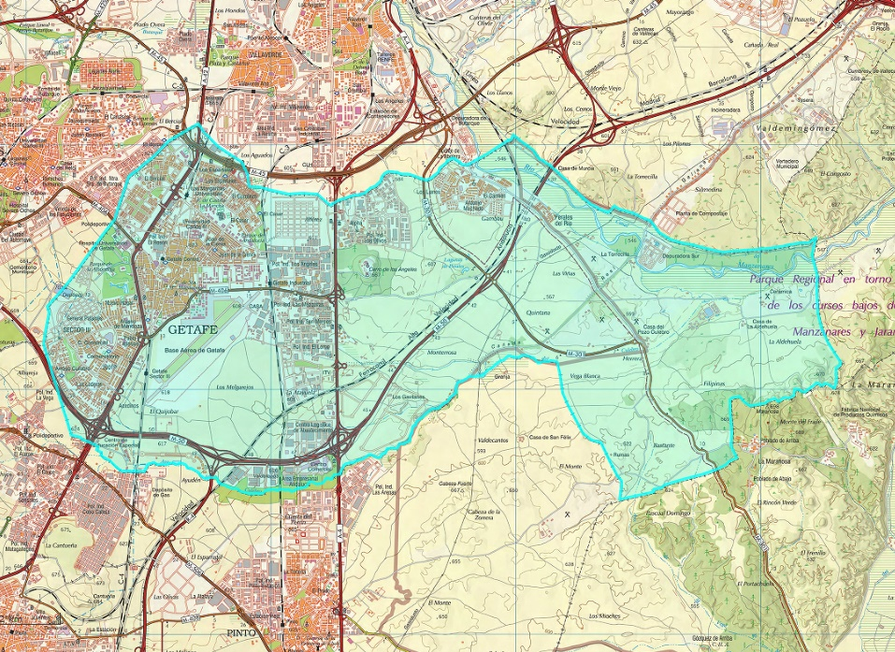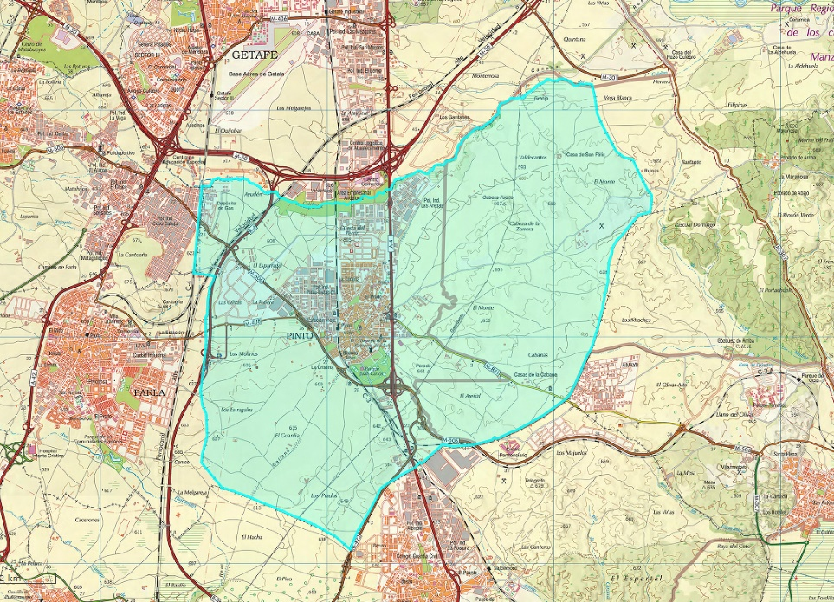

MUNICIPIO DE GETAFE MUNICIPIO DE PINTO

Son, por tanto diez zonas básicas, ocho en el municipio de Getafe: Juan de la Cierva, Margaritas, El Greco, Sánchez Morate, Ciudades, Sector III, Getafe Norte y Bercial, mientras que Pinto dispone de dos zonas básicas: Pinto y Parque Europa.

Población de referencia
 |  | GRUPOS DE EDAD (AÑOS)
NOMBRE CENTRO | LOCALIDAD | 0-2 | 3-15 | 16-64 | 65-79 | >=80 | TOTAL
C.S. EL BERCIAL | GETAFE | 523 | 3.097 | 9.035 | 1.299 | 305 | 14.259
C.S. EL GRECO | GETAFE | 558 | 3.017 | 13.469 | 3.470 | 1.257 | 21.771
C.S. GETAFE NORTE | GETAFE | 569 | 2.303 | 10.404 | 1.203 | 348 | 14.827
C.S. JUAN DE LA CIERVA | GETAFE | 667 | 3.919 | 20.181 | 4.544 | 1.722 | 31.033
C.S. LAS CIUDADES | GETAFE | 596 | 2.687 | 12.394 | 2.925 | 614 | 19.216
C.S. LAS MARGARITAS | GETAFE | 596 | 3.995 | 17.343 | 3.477 | 1.341 | 26.752
C.S. PARQUE EUROPA | PINTO | 1.001 | 5.765 | 20.344 | 2.535 | 732 | 30.377
C.S. PINTO | PINTO | 543 | 3.087 | 15.104 | 2.404 | 1.041 | 22.179
C.S. SÁNCHEZ MORATE | GETAFE | 438 | 2.896 | 13.941 | 4.335 | 1.093 | 22.703
C.S. SECTOR III | GETAFE | 929 | 3.499 | 17.696 | 5.167 | 1.004 | 28.295
 | TOTAL | 6.420 | 34.265 | 149.911 | 31.359 | 9.457 | 231.412
Fuente: SIP-CIBELES. Población a 01/01/2020

Pirámide de Población

Fuente: SIP-CIBELES.
El Hospital
Descripción del centro
El Hospital Universitario de Getafe se compone de 4 edificios ubicados en un recinto de 160.080,46 m² con cuidadas zonas ajardinadas.
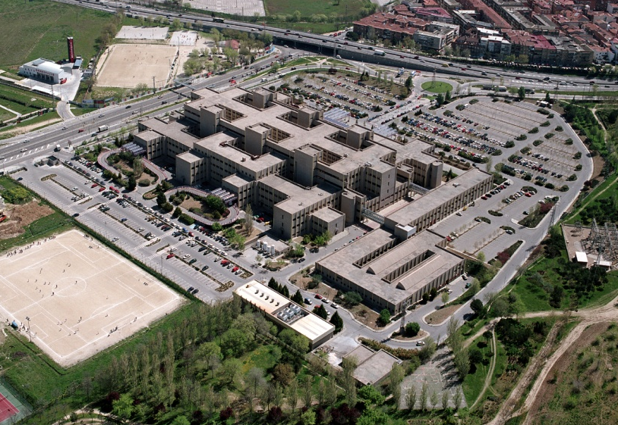
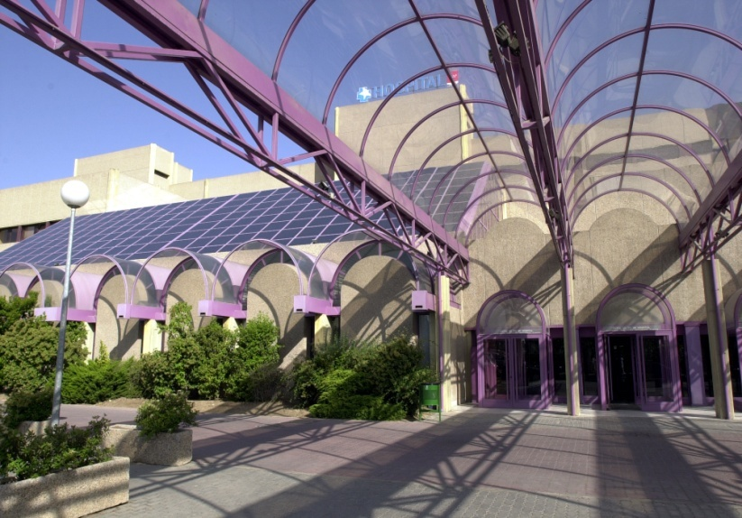
El Edificio Principal, de 68.036,90 m2, se construyó mediante una estructura modular basada en la unidad de Enfermería de tipo “cruz griega”, en la que cada módulo se acopla horizontalmente permitiendo patios ajardinados y chimeneas interiores para conseguir luz natural a todos los espacios, creándose además una “entreplanta técnica” entre cada piso para facilitar reparaciones y las instalaciones técnicas.

Distribuido en cuatro plantas y un sótano, el edificio principal alberga las unidades de hospitalización, los servicios centrales (laboratorios de Análisis Clínicos y Microbiología, Banco de Sangre, Radiología, Farmacia, Anatomía Patológica, Genética, Medicina Nuclear y Rehabilitación), el Servicio de Urgencias, 17 quirófanos, dos paritorios, dos hospitales de día, el área de Consultas Externas, la cafetería y los dormitorios de personal, la lencería, la cocina, la capilla, el mortuorio, y las zonas de gestión y administración. En la zona del sótano se encuentra el almacén principal.
Este módulo se estructura en torno a dos galerías que permiten organizar la circulación “interna-clínica” (pasillo azul) y la “externa-ambulante” (pasillo morado), que se comunican entre sí por las plantas en forma de cruz que acogen lugares con usos comunes.

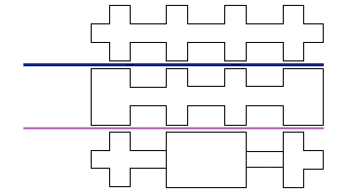

Desde su apertura, se han realizado algunas obras de ampliación como la realizada en 2003 con un nuevo quirófano para Traumatología destinado a la Unidad de Columna, en 2006 para la ampliación de Urgencias generales, pediátricas y ginecológicas incluyendo un quirófano para obstetricia y una unificación del laboratorio de urgencias y bioquímica en un único laboratorio de análisis clínicos operativo durante las 24 horas.
Se han incorporado 2 quirófanos integrados y uno de laparoscopia avanzada entre 2008 y 2012, que han potenciado este tipo de cirugía.
En enero 2020 se puso en marcha la nueva sala de Angiografía digital que ha constituido un gran hito beneficiando a pacientes complejos del área de Radiología intervencionista y de Neuro Radiología, con especial atención para procesos de Neurocirugía, área del que somos referencia de varios hospitales del sur de Madrid con una población de referencia de 728.000 habitantes.
En septiembre de 2020, tras el periodo de la primera ola de la pandemia, comenzó su actividad la Sala Mixta de Hemodinámica y Electrofisiología que ha hecho posible un tratamiento más accesible y ágil de pacientes, reduciendo los tiempos de respuesta y evitando traslados a otros centros.
En 2019 y 2020 se renovaron también 2 quirófanos del bloque quirúrgico con la tecnología laparoscópica más actual (HD y 3D) que incluye técnicas de tinción de fluoresceína que ayudan a la detección intraoperatoria de ganglios linfáticos metástásicos de colon o melanoma sin precisar otras tecnologías.
La adecuación de una zona de almacén cercano a quirófano en sala de técnicas anestésicas en 2019, sumado a la adquisición de un ecobroncoscopio para Neumología, ha abundado en las técnicas diagnósticas complejas de la patología pulmonar.
La renovación de la tecnología y del sillón para diagnóstico y tratamiento del vértigo, ha constituido una gran mejora para la Unidad de Vértigo dependiente de los servicios de ORL y Neurología.
En 2020 también se ha puesto en marcha un ecógrafo con fusión de imágenes para el Sº de Urología, que garantiza la toma de biopsias y otros procedimientos con gran resolución.
Como mejora frente a la pandemia, se remodelaron habitaciones de la unidad de hospitalización de Neumología-Neurología, habilitándolas para cuidados intermedios mediante cámaras de control y centralización de imágenes, dirigidas a Unidad de Cuidados Intermedios Respiratorios (UCRI) con gran actividad y rendimiento durante la pandemia y para atención al ictus (Unidad de Ictus) del que estamos en espera de acreditación oficial.
La adecuación de los 18 boxes de UCI con puertas automáticas, ha facilitado el aislamiento de pacientes infecciosos en cada una de ellas, potenciando las medidas de prevención de infecciones y la mayor eficiencia en la gestión de camas de UCI. Además, se ha ejecutado una remodelación de la sala de espera de la UCI, ampliando espacios para mayor comodidad de los familiares y trasmisión de la información en un ambiente más amigable.
Se han habilitado las dos salas del Gimnasio de Rehabilitación con canalizaciones de oxígeno, tomas de electricidad y datos, y suelo no conductivo, para su utilización como sala de hospitalización con 50 camas en su totalidad.
En el Pabellón de investigación, se ha adecuado una sala de ultracongeladores para concentración de muestras de investigación, dotados de sondas de temperatura con control centralizado en el Servicio de Seguridad.
En las aulas de Docencia se han instalados sistemas de grabación y retrasmisión para hacer posible la continuidad de todas las clases de pregrado por vía on line, que han seguido durante todo el curso académico 2019-20 y 2020-21 evitando suspensiones de la actividad académica durante la pandemia.
El Edificio de Archivo, que se construyó al lado del Pabellón Docente en 2005, se está modificando dada la progresiva eliminación del papel, debido a la informatización de la Historia Clínica en 2018 con la incorporación del sistema HCIS. La reducción de la historia en papel y la externalización de las historias antiguas hasta permitir su destrucción legal, van a permitir aprovechar un espacio tan importante para fines asistenciales ambulatorios.
El Edificio Industrial, de 2.405,20 metros², que permite resolver las necesidades de abastecimiento energético y se encuentra separado del edificio principal, aunque se conecta subterráneamente mediante las galerías del sótano.
En la actualidad dependen del Hospital dos centros de Especialidades donde los especialistas realizan labores de consulta: el Centro de Especialidades “Los Ángeles” en Getafe (situado en la Avenida de los Ángeles nº. 57) y el Centro de Especialidades de Pinto (en la calle Marqués s/n de Pinto).

En el centro de Getafe, se han dispuesto equipos del Sº de Oftalmología, tales como OCT y retinógrafo no midriático que han hecho posible a detección precoz de la retinopatía diabética y las consultas de acto único en dicha ubicación.
En la misma línea, se ha dotado de ecógrafos de Radiología para manejo de la patología mamaria, de ecógrafo para Ginecología y para Cardiología, potenciando las consultas de alta resolución en dicho CEP.

Ubicación del Hospital
El Hospital Universitario de Getafe se encuentra ubicado en el kilómetro 12’500 de la carretera de Toledo (A-42), en la localidad madrileña de Getafe.
Getafe es una ciudad situada en la zona sur de la Comunidad de Madrid y uno de los municipios más industrializados del área metropolitana. Según el INE 2010 en la actualidad están censados 169.130 habitantes (INE 2010). El incremento poblacional ha obligado a construir numerosas vías de acceso, ha hecho ampliar la oferta de servicios públicos y ha impulsado la creación de nuevos barrios a lo largo de las últimas décadas.
La ciudad se sitúa a 13 km al sur del centro de Madrid, en la parte sur del área metropolitana de Madrid, y se divide en los siguientes barrios: El Bercial, Las Margaritas, Sector III (que incluye el de Arroyo Culebro), Alhóndiga, la zona Centro-San Isidro, Juan de la Cierva, Getafe Norte y la pedanía de Perales del Río, que tiene como centro sanitario de referencia el Hospital 12 de Octubre.

Accesos
El Hospital Universitario de Getafe se encuentra en la Carretera de Toledo (A-42) a la altura del kilómetro 12’500, muy cerca de las autovías de circunvalación M-40, M-45 y M-50. Esta ubicación permite un fácil acceso por carretera ya sea mediante vehículo propio o si se recurre al transporte público, gracias a que en las entradas al edificio hay varias paradas de autobús por la que pasan 11 líneas diferentes que permiten conectar fácilmente el hospital con distintos barrios de Getafe, otras localidades de la zona sur y con Madrid capital.
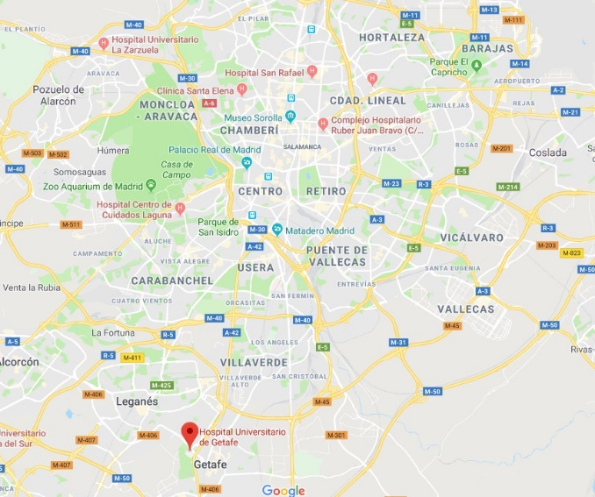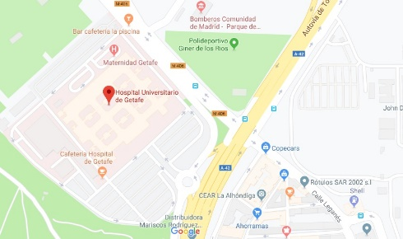
Además, otras carreteras rodean la ciudad, la M-406, carretera con dos carriles por sentido que pasa por Alcorcón, Leganés y Getafe. Esta vía, al entrar en Getafe, se convierte en la Calle Leganés, y rodea uno de los laterales del Hospital a través del cual se accede a uno de sus aparcamientos.

A escasos metros del hospital (aproximadamente 15 minutos a pie), se encuentra la estación de tren cercanías (Línea C-4) y la parada de metro sur “Getafe Central”, lo que facilita enormemente su conexión ferroviaria con otras localidades de la Comunidad además de con la capital.
Getafe cuenta en total con ocho estaciones de la línea 12 (Metro sur) de la Red de Metro de la Madrid. Estas estaciones son: El Bercial, Los Espartales, El Casar, Juan de la Cierva, Getafe Central, Alonso de Mendoza, Conservatorio y Arroyo Culebro.
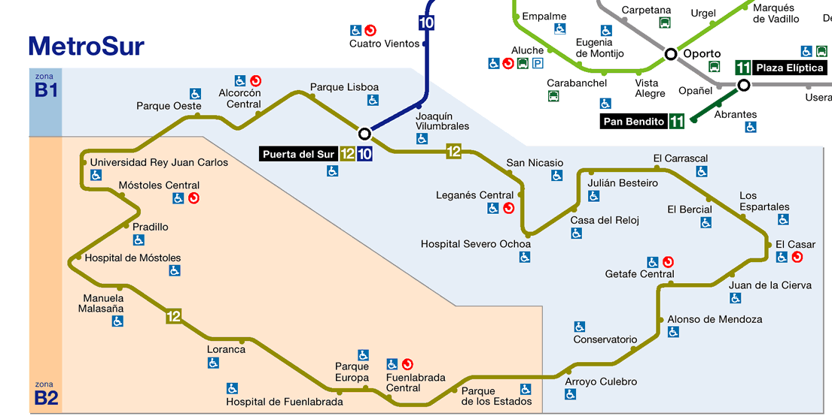
Líneas de Autobús que paran en el Hospital:
- 444 MADRID (INTERCAMBIADOR PLAZA ELÍPTICA) - GETAFE
- 446 MADRID (INTERCAMBIADOR PLAZA ELÍPTICA) - GETAFE
- 447 MADRID (LEGAZPI) - GETAFE
- 448 MADRID (LEGAZPI) – GETAFE (POR VILLAVERDE)
- 428 GETAFE - PINTO - VALDEMORO
- 450 GETAFE - LEGANES – ALCORCÓN
- 462 GETAFE – PARLA
- 463 GETAFE - TORREJON DE VELASCO
- 464 MADRID (INTERCAMBIADOR PLAZA ELÍPTICA) – PARLA - YUNCLILLOS
- 468 GETAFE – LEGANÉS- GRIÑÓN – CASARROBUELOS/SERRANILLOS
- L-3. EL BERCIAL- AVENIDA JUAN DE BORBÓN
- L-4. HOSPITAL – PERALES DEL RÍO
Centros de Especialidades
Centro de Especialidades “Los Ángeles”
Avda. de los Ángeles, 57
28905 Getafe

Líneas de Autobús que paran en el Centro de Especialidades “Los Ángeles” de Getafe:
- 455 GETAFE – PINTO
- L-1. SECTOR III – AMBULATORIO LOS ÁNGELES
- L-2. AMBULATORIO LOS ÁNGELES – SECTOR III
- L-5. AMBULATORIO LOS ÁNGELES – CEMENTERIO NUEVO

Centro de Especialidades Pinto
C/ Marqués, s/n
Pinto

Centros de Salud Mental

Avda. Los Ángeles, 53
28905 Getafe

Organigrama
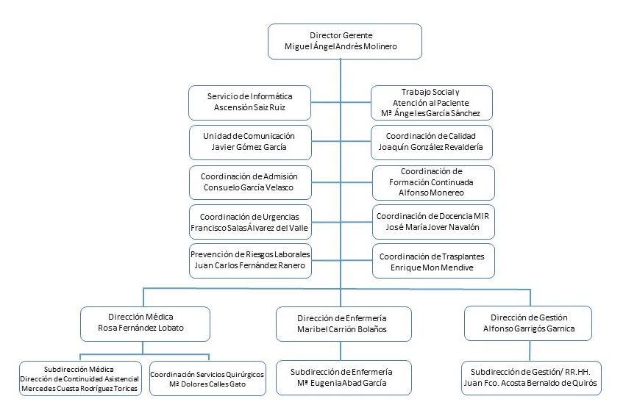

Cartera de Servicios
Servicios Médicos

Alergología
Aparato Digestivo
Cardiología
Endocrinología
Geriatría
Medicina Interna
Nefrología
Neumología
Neurología
Oncología Médica
Oncología Radioterapia (HU 12 de Octubre)
Pediatría
Psiquiatría
Reumatología

Servicios Quirúrgicos

Angiología y Cirugía Vascular
Cirugía Cardiovascular (Infantil-HU 12 de Octubre, Adulto- HU Puerta de Hierro y HU de La Princesa)
Cirugía General y de Aparato Digestivo
Cirugía Oral y Maxilofacial (HU 12 de Octubre)
Cirugía Pediátrica (HU 12 de Octubre)
Cirugía Plástica
Cirugía Torácica
Dermatología
Neurocirugía
Obstetricia y Ginecología
Oftalmología
Otorrinolaringología
Traumatología y Cirugía Ortopédica
Urología

Servicios Centrales

Admisión y Documentación Clínica
Análisis Clínicos
Anatomía Patológica
Anestesiología y Reanimación
Bioquímica
Farmacología Clínica (HU Puerta de Hierro)
Farmacia Hospitalaria
Hematología y Hemoterapia
Inmunología (HU 12 de Octubre)
Medicina Intensiva
Medicina Nuclear
Medicina Preventiva
Medicina del Trabajo
Microbiología y Parasitología
Neurofisiología Clínica
Psicología Clínica
Radiodiagnóstico
Radiofísica Hospitalaria (H 12 de Octubre)
Rehabilitación
Urgencias

El Hospital Universitario de Getafe es además centro de referencia para otras localidades del sur de la Comunidad de Madrid de algunas especialidades que no están disponibles en sus hospitales de referencia: Cirugía Vascular, Cirugía Plástica, Neurocirugía y Cirugía Torácica.
Áreas de Enfermería:
Unidades de Hospitalización:
- E4A: Cirugía Ortopédica y Traumatología, C. Torácica y Urología.
- E4B: Neurocirugía y Cirugía Vascular.
- E4C: Geriatría.
- E3A: Neurología, Neumología y Psiquiatría.
- E3B: Hematología, Oncología y Neurología.
- E3C: Medicina Interna, Endocrinología y Reumatología.
- E3D: Medicina Interna y Medicina Digestiva.
- E2A: Cirugía Plástica, Otorrinolaringología y Cirugía General.
- E2C: Medicina Interna, Nefrología y Cardiología.
- E2D (USEM): Cirugía General, Cirugía Plástica, Cirugía Ortopédica y Traumatología, Otorrinolaringología, Oftalmología y Urología.
- E1C: Ginecología y Obstetricia. Hospital de día médico-quirúrgico.
- E1D: Pediatría. Hospital de día pediátrico.

Servicios Especiales:
- Unidad Coronaria.
- Bloque quirúrgico. Unidad de cirugía sin ingreso (CSI).
- Unidad de Cuidados Intensivos Médico - Quirúrgica.
- Unidad de Grandes Quemados.
- Urgencias Generales.
- Urgencias Pediátricas/Unidad de Lactantes.
- Neonatos.
- Urgencias Ginecológicas y Obstétricas.
- Paritorio.
- Hemodiálisis.

Servicios Centrales:
- Laboratorios.
- Banco de sangre.
- Radiodiagnóstico.
- Cirugía vascular intervencionista.
- Farmacia.
- Rehabilitación.
- Medicina Preventiva.
- Prevención de Riesgos Laborales.
- Endoscopias Digestivo.
- Unidad de Genética.
- Medicina Nuclear.
- Anatomía Patológica.
- Esterilización.
- Unidad del Dolor.
- Hospital de Día de Oncología.
- Hospital de Día de Geriatría.
- Unidad de Soporte Hospitalario de Cuidados Paliativos.

Consultas Externas
Centros de Especialidades:
- Centro de Especialidades Los Ángeles (Getafe).
- Centro de Especialidades de Pinto (Pinto).
Unidades especiales:
- Unidad de Estomaterapia.
- Unidad de Micropigmentación Mamaria
- Enfermera de Continuidad Asistencial.
- Supervisora de Recursos Materiales.
Unidades de Apoyo:
- Formación Continuada / Investigación de Enfermería.
- Calidad en Enfermería.
- Comisiones de Calidad de la División de Enfermería.
- Unidad de Prealta Hospitalaria.
- Enfermera/Monitora de diabetes infantil - adolescente.
- Enfermera/Monitora de nutrición y diabetes en adultos.

Otras Áreas de Alta Especialización
- Unidad de Columna dependiendo del Servicio de Traumatología para manejo y tratamiento de escoliosis, grandes deformidades de raquis y patología quirúrgica vertebral.
- Unidad de Nervio Periférico y Plexo Braquial del Servicio de Cirugía Plástica, que trata desde lesiones de plexo en el recién nacido hasta lesiones del adulta con técnicas avanzadas de microcirugía
- Unidad de Osteogénesis Imperfecta dependiente de Traumatología Infantil, con la capacitación específica de Pediatría y otros servicios.
- Unidad de Vértigo Central coordinada con ORL y Neurología
- Unidad de Ictus con toda la dotación y capacitación (pendiente de recibir acreditación oficial)
- Unidad de Cuidados Respiratorios Intermedios (UCRI) para tratamiento específico por Neumología de pacientes con insuficiencia respiratoria en los que no está indicada la intubación y ventilación mecánica
- Unidad del Dolor dentro del Servicio de Anestesiología, donde se realizan técnicas complejas para tratamiento del dolor crónico con bloqueos, infiltraciones, radiofrecuencia, etc. tanto guiadas por eco como por escopia.
- Ecobroncoscopia realizada por Servicio de Neumología para diagnóstico y toma de muestras en sospechas de patología neoplásica
- Tratamiento de Tumores Hepáticos con radiofrecuencia y embolización por parte del Servicio de Medicina Digestiva
- Embolización y tratamiento local de tumores de diferentes localizaciones por parte de Sº de Radiología en su área de Vascular Intervencionista
- Embolización de MAV y aneurismas cerebrales por el Servicio de Radiología en su área de Neuro Radiología
- Cirugía de hipófisis vía endoscópica y de tumores cerebrales bajo sedación con paciente despierto, con colaboración entre el Servicio de Neurocirugía y el de Anestesiología.
- Cirugía trans anal minimante invasiva de pólipos y tumores de recto mediante técnicas TAMIS, TEO o TEM con excelentes resultados por parte del Servicio de Cirugía General y Digestivo

Alianzas Estratégicas
- Con el Hospital de Fuenlabrada para Neurocirugía como interconsultores y ofreciendo atención y tratamiento quirúrgico a sus pacientes tanto en patologías urgentes como en programadas.
- Con el Hospital de Fuenlabrada para Angiología y Cirugía Vascular, proporcionando atención en consultas in situ facilitando la accesibilidad de los pacientes y realizando el tratamiento quirúrgico tanto de patología venosa como arterial urgente y programada.
- Con Cardiología del Hospital Puerta de Hierro - Majadahonda para Hemodinámica, en los casos en isquemia coronaria en los que no sea posible su tratamiento en nuestro centro, dada la complejidad del caso.
- Con Neuro Radiología del Hospital 12 de Octubre para colaboración interhospitalaria de pacientes urgentes y programados, evitando el traslado de pacientes, facilitando el tratamiento, e incrementando la capacitación y experiencia de profesionales de ambos centros.
- Nodo Sur de Genética, compartiendo una plataforma común para beneficio de pacientes y eficiencia de recursos humanos y técnicos, en colaboración con el Hospital 12 de Octubre y el Hospital de Móstoles.

Unidades de Referencia del Sistema Nacional de Salud

CSUR | SERVICIOS IMPLICADOS | Fecha de designación | Nº episodios 2020
QUEMADURAS AGUDAS, ESCAROTOMÍAS, FASCIOTOMÍAS, DESBRIDAMIENTOS OCASIONALES, SUSTITUTOS CUTÁNEOS, AUTOINJERTOS, COLGAJOS PEDICULADOS, COLGAJOS MICROQUIRÚRGICOS. | Cirugía Plástica, Medicina  Intensiva, Rehabilitación,  Oftalmología, Psiquiatría,  Enfermería y Fisioterapia. | 18-12-2008 | 85

Fuente: Sistema de Información del Fondo de Cohesión (SIFCO)
Recursos Humanos
CATEGORÍA PROFESIONAL | 2019 | 2020
Director Gerente | 1 | 1
Director Médico | 1 | 1
Subdirector Médico | 2 | 2
Director de Gestión | 1 | 1
Subdirector de Gestión | 2 | 2
Director de Enfermería | 1 | 1
Subdirector de Enfermería | 2 | 2
ÁREA MÉDICA
Facultativos | 436 | 484
ÁREA ENFERMERÍA
Enfermeras/os | 650 | 842
Matronas | 28 | 27
Fisioterapeutas/logopedas | 26/3 | 27/3
Terapeutas ocupacionales | 5 | 5
Óptico Optometrista |  | 1
Técnicos superiores especialistas | 158 | 160
Técnicos en Farmacia |  | 18
Técnico en Cuidados Auxiliares Enfermería | 441 | 588
PERSONAL NO SANITARIO
Grupo Técnico Función Administrativa | 14 | 14
Grupo Gestión Función Administrativa | 20 | 20
Grupo Administrativo y resto de la categoría C | 21 | 21
Auxiliares Administrativos y resto de la categoría D | 212 | 212
Celadores y resto | 278 | 313
DOCENCIA
Residentes Medicina (MIR) | 194 | 176
Residentes Otras Titulaciones (FIR, BIR, QIR, PIR, …) |  | 23
Residentes Enfermería (EIR) | 9 | 11
TOTAL | 2.505 | 2.955

A 31 de diciembre de 2020
Recursos Materiales

CAMAS | 2019 | 2020
Camas Instaladas¹ | 524 | 543
Camas funcionantes² | 399 | 390
QUIRÓFANOS
Quirófanos Instalados | 17 | 17
OTRAS INSTALACIONES
Paritorios | 2 | 2
Consultas en el hospital | 119 | 120
Consultas en Centros de especialidades | 28 | 28
PUESTOS HOSPITAL DE DÍA
Oncológico | 20 | 20
Geriátrico | 15 | 15
Psiquiátrico | 30 | 30
Otros Médicos | 8 | 8
Quirúrgico | 13 | 13
HEMODIÁLISIS
Número de puestos | 14 | 14
DIAGNÓSTICO POR IMAGEN
Mamógrafos | 2 | 2
TC | 2 | 2
RM | 2 | 2
Ecógrafos. Servicio Radiodiagnóstico | 6 | 6
Ecógrafos. Otros Servicios | 15 | 15
Sala convencional de Rayos X | 9 | 9
Telemando | 2 | 2

⁽¹⁾ Camas instaladas: Número de camas hospitalarias que constituyen la dotación fija del centro, aunque no estén en servicio. No se contabilizarán en esta cifra:
Camas habilitadas o supletorias: Las que se utilizan además de las que están en funcionamiento (en espacios no asistenciales, consultas, salas de exploración o habitaciones de hospitalización) y que no estén contempladas en la dotación fija del centro.
Camas convertidas en áreas de apoyo u otros servicios (salas de exploración, consultas, etc.).
⁽²⁾ Camas funcionantes: Promedio de camas hospitalarias realmente en servicio, hayan estado o no ocupadas durante el periodo. No se contabilizan entre ellas las camas habilitadas o supletorias, independientemente de que sí se impute al área correspondiente la actividad que se genera en dichas camas.

ALTA TECNOLOGÍA | 2019 | 2020
Tomografía por emisión de positrones | 1 | 1
Gammacámara | 2 | 2
Angiógrafo digital | 1
Sala de hemodinámica | 1 | 1
Radiología Intervencionista | 1 | 2
Fuente: SIAE

OTROS EQUIPOS | 2019 | 2020
Arco Multifuncional Rx | 4 | 6
Equipo Radioquirúrgico | 2 | 1
Ecocardiógrafos | 3 | 3
Equipos Ergometría | 1 | 1
Holter Electrocardiograma | 1 | 1
Holter Tensión | 3 | 3
Salas Endoscopias | 2 | 2
Gastroscopio / Esofagoscopios | 1 | 1
Colonoscopios / Rectoscopios | 1 | 1
Polisomnógrafos | 3 | 3
Electroencefalógrafos | 2 | 2
Vídeo EEG | 1 | 1
Electromiógrafos | 3 | 3
Equipos Potenciales Evocados | 1 | 2
Ortopantomógrafos |  | 1
Fuente: SIAE
2
La Gestión de la Pandemia de
COVID-19desde
el hospital
La transformación del centro
Rediseño de circuitos asistenciales
Nuevas competencias asistenciales
La lucha contra la transmisión
Protocolos específicos
Mirando al futuro: el aprendizaje fruto de la adaptación a la pandemia
La Gestión de la Pandemia de COVID-19desde el hospital

La transformación del centro

Desde el 28 de febrero de 2020, fecha en la que ingresan los primeros pacientes con coronavirus, todas las áreas del Hospital iniciaron una trasformación para poder dar atención sanitaria a la gran demanda existente, lo que supuso un reto humano, profesional y de gestión, sometiendo estructuralmente al edificio, a su equipamiento y dotación a una prueba de estrés que superó de manera excelente, dando plena cobertura al aumento de necesidades que llegó incluso, a duplicar su capacidad habitual.
No obstante, lo más destacable de esta situación fue la actuación de los profesionales que como equipo, liderados por la Dirección, lo dieron todo para poder atender al máximo de pacientes con la mayor calidad y seguridad.

RECURSOS ADICIONALES:

Urgencias
Los espacios disponibles se adecuaron para ampliar el número de puestos destinados a la atención de pacientes: se pusieron camillas, sillas, en la sala de espera, en los pasillos, en la sala de triaje, en las consultas, se triplicaron camas en boxes, trasformando camas de la CMA y espacios de urgencias de Ginecología. El resultado fue la creación de 154 puestos adicionales a los más de 100 de los que dispone habitualmente el área de Urgencias, alcanzando un total de 254 puestos de atención.
Se diseñaron dos circuitos para atención a pacientes COVID y no COVID, tanto en consultas como en boxes, estableciéndose los puntos de entrada y salida de pacientes, de recogida y eliminación de EPIs, etc.
Se inició, a los 15 días del comienzo de la situación, la puesta en marcha de la Unidad de Seguimiento Domiciliario, que consiguió evitar al menos 520 ingresos que fueron controlados telefónicamente diariamente por un médico de Urgencias, consiguiendo una alta satisfacción (92%) y una reducida tasa de ingresos por empeoramiento que no llegó al 5%.
Tras la primera ola, se realizaron obras de canalización de oxígeno, instalando nuevas tomas en salas de espera y pasillos, evitando así el uso de balas de oxígeno y logrando la mejora de la red eléctrica y tomas de datos para incrementar los puestos de atención en caso de nuevo repunte.
Hospitalización
Las unidades de hospitalización se fueron cerrando con paredes de pladur y puertas, aislando cada unidad del exterior para evitar trasmisión del SARS-CoV-2. Asimismo, se facilitaba el trabajo de los profesionales sanitarios al convertir cada unidad en una cohorte de pacientes.
Se doblaron habitaciones individuales y se utilizaron salas de Prealta y de espera como habitaciones. Las camas de los servicios de Pediatría y de Psiquiatría se reconvirtieron para ingresos de adultos y se adecuaron los gimnasios de Rehabilitación con 50 camas adicionales.
Con estas medidas se consiguió alcanzar las 604 camas habilitadas el día 6 de abril de 2020 y como máximo con 571 camas funcionantes para ámbito médico (403 basales más 168 adicionales), contando con todas las unidades al máximo.
Como reserva, se planteó la posibilidad de triplicar camas en 6 unidades, resultado 78 camas más, por si hubiera sido necesario contar con ellas.
Sólo se mantuvo como unidades aisladas de COVID-19 la de Onco Hematología y la de Cardiología, para poder continuar con la atención a pacientes oncológicos y de resto de patologías en esas plantas burbuja, cerrando sus accesos exclusivamente para profesionales que trabajaban allí o que debían entrar obligadamente, sin que se produjera ningún contagio en toda la primera ola.
Se puso en marcha como dispositivo de alto valor, a instancias del Servicio de Neumología, la Unidad de Cuidados Respiratorios Intermedios (UCRI) dotada con 22 camas, monitorización y respiradores no invasivos para apoyo a pacientes que no podían ingresar en UCI o que salían de ella, precisando de un aporte de oxígeno y soporte ventilatorio extra. El Servicio de Pediatría actuó como apoyo en esta unidad, con una coordinación de equipos muy destacable. La Unidad de Ictus pudo atender asimismo a estos pacientes con seguridad y calidad, conformando una planta de cuidados intermedios junto a la UCRI. Los profesionales de Enfermería se formaron y adaptaron a las nuevas necesidades de la atención a estos pacientes críticos.
Tras la primera ola, se habilitó la canalización directa de oxígeno, tomas de luz y de datos en las dos salas de Rehabilitación, para poder utilizarse como hospitalización, sin necesidad de balas de oxígeno, y disponiendo de más puestos de atención enfermera en caso de requerirse su uso de nuevo.

UCI adultos
Además de las 18 camas polivalentes de UCI con la que contamos en el Hospital, se fueron trasformando en camas de UCI varios espacios: la Unidad Coronaria (6 camas), la Unidad de Quemados (6 camas), la REA postquirúrgica (11 camas), Área de Cirugía sin Ingreso (5 camas), URPA postquirúrgica (8 camas) y la sala de despertar de endoscopias (6 camas) e incluso se duplicaron boxes de UCI (3 camas) alcanzando un total de 63 camas.
Todas las salas destinadas a UCI se trasformaron en cohortes únicas para mayor aprovechamiento de EPIs.
El apoyo a UCI por parte de especialistas de Anestesia permitió adecuar los recursos médicos al aumento en el número de pacientes. Asimismo, se requirió un incremento de guardias y horas de apoyo para mantener esta atención de alta complejidad.
Aunque la mayor parte de pacientes estaban afectados por neumonías por COVID, como centro de referencia de Quemados, Neurocirugía y de Cirugía Vascular también se recibieron pacientes graves candidatos a UCI de estas especialidades. Siempre se mantuvo al menos como UCI en zona sin COVID una URPA con 4 camas, para poder ofrecerles la atención que precisaban.
Cuando terminó la primera ola, se instalaron puertas automáticas para el cierre de los boxes de UCI, lo que permitió individualizar los cuidados de los pacientes evitando que la sala completa tuviera que convertirse a sala COVID. Fue una medida de mejora importante que potenció la eficiencia en la gestión de camas.

Bloque quirúrgico
Se mantuvieron operativos 2 quirófanos en todo momento para la atención de Urgencias, pacientes no demorables y tumores inaplazables además de otros 2 reservados para COVID+, con una zona de Rea/UCI negativa para su recuperación.
El quirofanillo de Cirugía Oral sólo se utilizó para patología urgente no demorable.
Además, a través del Servicio Madrileño de Salud se canalizó el envío de pacientes oncológicos no demorables a otros centros a partir del 28 de marzo, haciendo posibles intervenciones de pacientes oncológicos en el tiempo adecuado.
Al terminar la primera ola, se mejoraron las instalaciones de algunas salas utilizadas como UCI con la instalación de canalizaciones de oxígeno, sistema eléctrico y tomas de red en prevención de nuevas necesidades.

Consultas
Durante los picos de la pandemia se suspendieron las consultas presenciales salvo las oncológicas, obstétricas y no demorables, pero se mantuvieron las consultas telefónicas y e-consultas. Se habilitó una zona para urgencias quirúrgicas NO COVID, para permitir el crecimiento de las Urgencias generales.
Se habilitó una consulta, dependiente del Servicio de Prevención de Riesgos Laborales (realizada por profesionales de ORL) para ofrecer atención a profesionales ante dudas de contagios, contactos de riesgo, uso de EPIs y con posibilidad de toma de muestra de PCR en la misma consulta que registró más de 1.500 visitas.
Se suspendieron las consultas de los dos centros de especialidades dependientes del Hospital, salvo Salud Mental y pruebas radiológicas (CEP de Getafe).
Con estas medidas, se pudo concentrar el mayor número de efectivos de personal en el Hospital y así subsanar la falta puntual de efectivos por motivos de salud laboral.
Con la normalización de la pandemia, las consultas telefónicas se han mantenido para resultados y revisiones, evitando traslados innecesarios a los pacientes y mejorando el tiempo de respuesta.

El centro habilitó además en 2020 consultas de Medicina Interna y Neumología para el seguimiento de los procesos de patología postcovid, que tuvieron más de 850 consultas en este periodo, y se realizaron casi 600 interconsultas para valoración de pacientes covid ingresados en el centro con empeoramiento respiratorio.

Pediatría
Las Urgencias pediátricas siguieron funcionando en todo momento y los ingresos se hicieron con dos circuitos definidos de camas y personal.
Cuando aumentó mucho la actividad Covid del Hospital, la Unidad de Pediatría se reconvirtió en hospitalización de adultos y se habilitó la infantil en las propias Urgencias pediátricas.
La Unidad de Neonatología ha seguido funcionando para pacientes COVID – mientras que los pacientes COVID + se derivaban un centro de referencia, tal y como se estableció en circuito centralizado del Servicio Madrileño de Salud.

Obstetricia
El centro sanitario siguió atendiendo los ingresos por parto a través de dos circuitos diferenciados (COVID + y COVID -).

Psiquiatría
El Centro de Salud Mental y el Hospital de Día de Psiquiatría han seguido funcionando para la atención de pacientes crónicos y con trastornos graves durante la pandemia. La Urgencia de Psiquiatría se ha seguido atendiendo, pero los ingresos se trasladaban a otros centros, según lo establecido en circuito centralizado del Servicio Madrileño de Salud.

Hospitales de día
El Hospital de Día de Onco Hematología mantuvo su actividad asistencial así como el de Alergia en casos de riesgo vital o reinicio de alimentación en la infancia. Asimismo, tampoco suspendió su actividad el Hospital de Día médico para tratamientos inaplazables (trasfusiones, biológicos, etc.) para lo que se habilitó una zona especial en el área de consultas externas.

Pruebas diagnósticas
En un primer periodo, este tipo de pruebas se limitaron, en general, a necesidades de pacientes ingresados, de Urgencias o que acudían a consultas con patología oncológica o no demorable.
En abril se procedió a la normalización del Laboratorio, en Genética sólo se realizaban pruebas prenatales, se realizaron pruebas de Radiología con la apertura progresiva del 50% de agendas y se realizaban procedimientos de Radiología intervencionista, EMG y EEG; CPRE y endoscopias en pacientes preferentes y con sospecha oncológica.
Las pruebas de Medicina Nuclear como PET-TAC por sospecha de tumores se realizaron durante todo el periodo y en abril se reinició el tratamiento isotópico de cáncer de tiroides, al disponer ya de las habitaciones de aislamiento necesarias.
Cabe destacar el incremento desmesurado de la actividad del Servicio de Microbiología para la determinación de las pruebas PCR (casi 74.000 en 2020), dando respuesta a las necesidades del Hospital y Atención Primaria. Para la realización de estas pruebas y las cirugías programadas, se habilitó un circuito de toma de PCR previa y así evitar el riesgo de contagio por COVID.

Residencias sociosanitarias
A partir del 16 de marzo, se añade el control de las 10 residencias de mayores del área, que ya se hacía por parte del Servicio de Geriatría, pero se intensifica el control telemático con remodelación de circuitos, envío de materiales, EPIs y medicación así como visitas presenciales en los casos necesarios.

Hoteles sanitarizados
Con la incorporación de los hoteles de pacientes, efectivos médicos del Servicio de Oftalmología y de Traumatología, así como profesionales de Enfermería, se hacen cargo de la organización, gestión y organización de guardias de los hoteles.

Trasporte de fármacos
El Servicio de Farmacia, junto a personal del Servicio de Rehabilitación y con la ayuda de Protección Civil de Getafe, ha implantado un servicio de distribución de medicación oncológica e indispensable a pacientes en domicilio, evitando la disrupción de los tratamientos y monitorizando la adhesión, con una alta satisfacción de los pacientes. Este servicio ha atendido a más de 1.100 pacientes.

Rediseño de circuitos asistenciales
Durante el pico principal de pandemia, los médicos, enfermeras y resto de profesionales sanitarios dejaron de tener unidad o servicio fijo asignado, acudiendo a las unidades a las que se les destinaba coordinados por profesionales responsables en cada área (COVID+, informadores, intendencia, apoyo al Servicio de Prevención de Riesgos Laborales (PRL o a Preventiva, etc.) colaborando en la atención sin contar con la especialidad de origen.

Se llevó a cabo la trasformación de todas las unidades médicas y quirúrgicas en camas médicas a cargo de los servicios de Medicina Interna, Geriatría y Neumología que decidían los ingresos y distribuían las camas en una reunión diaria de coordinación.

Todos los facultativos y residentes de especialidades médicas además de otros quirúrgicos y centrales se asignaron a la hospitalización de pacientes COVID+ según el Plan de Reasignación de RR.HH. Asimismo, se dividieron en profesionales de 1ª línea, con conocimientos y capacitación para diagnosticar y tratar este tipo de enfermos (especialidades médicas) y de 2ª línea que, con algún aprendizaje, pueden realizar esta labor con garantía (quirúrgicos con manejo médico). En 3ª línea estuvieron profesionales de apoyo que, en caso de necesidad, podían atender a pacientes (otros quirúrgicos).

Los profesionales de Enfermería tuvieron que “reinventarse” en pocas horas ya que las unidades donde trabajaban ya habían cambiado. Pasaron de pertenecer a las Consultas o al Quirófano a trabajar en unidades de hospitalización, UCIs recién creadas, etc. Todos ellos lo hicieron con una gran profesionalidad, disponibilidad, buen hacer y compromiso.

Se precisó de un gran número de contratos de casi todas las categorías profesionales, para poder atender a un número tan alto de pacientes graves, con altos requerimientos de necesidades, que se suplementaron con contrataciones de estudiantes de Enfermería que demostraron una alta capacitación y capacidad de adaptación y tuvieron un comportamiento muy destacable.

La dotación de materiales como oxígeno medicinal hubo que reforzarla, así como las entradas de lencería, comida, material fungible, EPIs, y las salidas para eliminación de residuos. Se asignaron 2 ascensores para pacientes COVID+ y pasaron a utilizarse para el traslado de los mismos en caso de ingreso desde Urgencias, o pruebas necesarias.

Se suspendieron clases de Alumnos, rotaciones, cursos y congresos, la actividad de la Escuela Infantil de Pediatría, voluntariado y se suspendió el acompañamiento de familiares excepto en niños, partos y situaciones de últimas horas. Además, se suspendieron sesiones clínicas hospitalarias y de servicios salvo las imprescindibles y se potenció la comunicación telefónica y telemática.

EPIs
En todas las unidades se han seguido las recomendaciones de uso de EPIs según el documento de consenso del Servicio de Prevención de Riesgos Laborales (PRL).

Respecto al ámbito quirúrgico, PRL ha elaborado una modificación de dichas recomendaciones a fecha de 22 de abril incluyendo recomendaciones de sociedades científicas.

En este tema ha prevalecido el sentido de seguridad y eficiencia junto a estas normas utilizándose según las cohortes establecidas en las unidades de hospitalización, reduciéndose el consumo de muchos EPIs.

También se ha establecido desde el inicio de la pandemia la solicitud de necesidad por supervisoras de unidad, supervisada por la responsable de Recursos Materiales y ratificada por la Dirección, con lo que esta petición se ha racionalizado en función de necesidades y tipo de unidades.

La entrega de EPIs también se ha centralizado a través de las supervisoras de Unidad, contribuyendo a racionalizar el gasto y promoviendo un adecuado uso de recursos.

Donación de material
Desde el principio de la pandemia hubo necesidad de obtener más respiradores para su uso en UCI, que se cedieron por parte de algunas casas comerciales, clínicas privadas y clínicas veterinarias a través del Colegio de Veterinarios.

Se cedió de forma temporal así mismo oxigenadores y otros equipos menores como sistemas de suero y tensiómetros por parte de otros centros y de entidades militares.

La mayor necesidad fue de EPIs, donados por entidades comerciales, particulares, asociaciones, clubs de futbol, etc. que ayudaron a paliar la escasez en los primeros momentos.

También se donaron tablets por parte de compañías de telecomunicación que facilitaron el contacto de pacientes con sus familiares, agua, bebidas, mantas, termómetros y comida para equipos de guardia.

Hay que resaltar el trabajo, tiempo y disponibilidad de Protección Civil, la UME y otros colectivos que colaboraron altruistamente en las semanas de mayor actividad de la pandemia.

Protocolos específicos
En los primeros días de la pandemia se puso en marcha un Comité multidisciplinar de Coronavirus que se reunía diariamente para dar información y determinar la estrategia a seguir, así como elaborar protocolos sobre utilización de EPIs en diferentes áreas y condiciones, tratamiento y manejo de la infección por SARS-CoV-2, protocolo de visitas, protocolo de indicación de aislamiento de pacientes, así como el de derivación a consulta de seguimiento de pacientes postcovid (creada en los servicios de Medicina Interna y Neumología y coordinada por una comisión postcovid).

Además, se ha constituido una comisión diaria entre UCI, Neumología, Geriatría y Medicina Interna, con miembros del CEAS, para analizar cuestiones éticas sobre el manejo de pacientes en situaciones difíciles que ha sido de mucha utilidad durante la fase más intensa de la pandemia.

Mirando al futuro: el aprendizaje fruto de la adaptación a la pandemia

De lo sucedido en la primera ola de pandemia hemos aprendido que es una gran oportunidad para la mejora y hemos de aprovecharla.

En el área de infraestructuras, realizando obras de adecuación de espacios, aislamiento de boxes de UCI, garantizando el caudal de oxígeno, tomas de gases, de electricidad, de datos, etc. para disponer de más espacios y mejor dotados frente a otra situación similar. Se precisa una remodelación de una zona hospitalaria para ubicar más correctamente los cuidados intermedios.

En el ámbito tecnológico, se han adquirido respiradores, monitores, centrales de monitorización, etc. para disponer de un mayor número de camas de UCI con equipamiento actualizado y de UCRI con seguridad para los pacientes.

En el campo de los fungibles: mejora en dotación de materiales, compra de EPIs, diversificación de tipos de materiales para evitar desabastecimiento en nuevas olas.

En la organización, se han elaborado planes de contingencia, de elasticidad y de rebrote, para estar preparados en caso de otra catástrofe como la sufrida, teniendo los circuitos bien establecidos en las diferentes áreas del hospital.

En cuanto a Recursos Humanos, la capacitación del personal para que sea polivalente y poli competente es una necesidad frente a estas situaciones y se han realizado talleres y cursos para dotar de conocimientos y destrezas, que deben continuar.

Entender que el Hospital funciona como un equipo y que debemos estar alineados con los mismos objetivos, centrados en los pacientes y trabajando en la misma dirección, con premisas como información, trasparencia y seguridad en las decisiones, nos ha hecho recapacitar en el liderazgo y en las competencias de cada estamento, que debemos reforzar durante el tiempo en que no estemos supeditados a la presión asistencial de una pandemia. El entrenamiento debe realizarse sin sobreesfuerzo para que sea efectivo.

Respuesta
integrada a las necesidades asistenciales
Actividad asistencial
Actividad quirúrgica
Actividad global de consultas no presenciales
Donaciones – trasplantes
Técnicas utilizadas
Consultas externas
Casuística (CMBD)
Continuidad asistencial
Cuidados
Áreas de soporte y actividad
33
Respuesta Integrada a las Necesidades Asistenciales
Actividad Asistencial
HOSPITALIZACIÓN | 2019 | 2020
Altas totales¹ | 18.709 | 16.798
Estancia Media* ¹ | 6,34 | 6,84
Peso Medio^{1, 2} | 1,0197 | 0,8036
Ingresos totales | 18.385 | 16.755
Ingresos Urgentes | 13.175 | 13.122
Ingresos Programados | 5.210 | 3.633
URGENCIAS
Urgencias Totales | 117.178 | 89.523
% Urgencias ingresadas | 10,02% | 13,42
SESIONES HOSPITAL DE DÍA
Oncológico | 8.353 | 8.034
Geriátrico | 2.102 | 612
Psiquiátrico | 2.806 | 3.080
Otros Médicos | 5.592 | 4.486
Quirúrgico | 5.793 | 3.620
DIÁLISIS (pacientes/mes)
Hemodiálisis en el hospital | 48 | 48
Hemodiálisis en centros concertados | 37 | 26
Pacientes CAPD | 17 | 16
ACTIVIDAD OBSTÉTRICA
Total Partos | 1.534 | 1.347
% Cesáreas | 21,06% | 22,05

Fuente: SIAE
¹Fuente Altas Totales, Estancia Media y Peso Medio: CMBD
² Agrupador APR-DRG 36.0 en el año 2020 frente a la versión APR-DRG 35 en el 2019. El peso baja con la nueva versión
*Estancia Media No depurada.

Actividad quirúrgica

ACTIVIDAD QUIRÚRGICA | 2019 | 2020
Intervenciones quirúrgicas programadas con hospitalización | 4.919 | 3.209
Intervenciones quirúrgicas urgentes con hospitalización | 1.764 | 1.605
Intervenciones quirúrgicas programadas ambulatorias | 8.076 | 6.045
Intervenciones quirúrgicas urgentes ambulatorias | 659 | 609
Procedimientos quirúrgicos fuera de quirófano | 5.317 | 4.144

Fuente: SIAE

Actividad Global de consultas no presenciales

 | 2020
 | eConsultas | Telefónicas | Telemedicina
CONSULTAS PRIMERAS |  | 10.138 | 35
CONSULTAS SUCESIVAS |  | 66.150
Total Consultas Externas | 10.768 | 76.288 | 35

Fuente: SIAE
eConsultas: consultas entre facultativos promovidas por el médico de Atención Primaria a través del sistema habilitado para ello (SIPE).
Consultas Telefónicas (Primeras y Sucesivas): son las consultas en que el facultativo se pone en contacto con el paciente telefónicamente, dando lugar a la resolución de la consulta, al seguimiento telefónico del proceso o promoviendo una cita presencial en Consultas Externas.
Consultas Telemedicina (Primeras y Sucesivas): son las consultas en que el facultativo se pone en contacto con el paciente a través de medios telemáticos dando lugar a la resolución de la consulta, al seguimiento telemático del proceso o promoviendo una cita presencial en Consultas Externas.

Donaciones – Trasplantes
EXTRACCIONES | 2019 | 2020
Donantes de Órganos | 5 | 4
TRASPLANTES | 2019 | 2020
Trasplantes de Progenitores Hematopoyéticos | 14 | 12
Trasplantes de Tejido Osteotendinoso | 54 | 91
Trasplantes de Córneas | 6 | 1
Trasplantes de Membrana Escleral |  | 5
Trasplantes de Membrana Amniótica | 9 | 10
Implantes Tejido Otros (piel, válvulas cardiacas, segmentos vasculares, bloques cardiacos) | 13

Técnicas Utilizadas
TÉCNICA | REALIZADAS  PROPIO CENTRO |  | DERIVADAS A C.CONCERTADO
 | 2019 | 2020 | 2019 | 2020
Nº de Pruebas de laboratorio | 5.453.054 | 4.989.764 | 435 | 373
Radiología convencional | 105.606 | 94.349 | 9 | 6
Ecografías (Servicio Rx.) | 27.325 | 20.976
Ecografía dóppler | 1.502 | 1.134
Citologías de anatomía patológica | 20.434 | 11.360
Endoscopias digestivo | 7.904 | 5.792
Broncoscopias | 402 | 401 | 1
Mamografías | 11.946 | 7.917
TC | 18.330 | 16.152
RM | 17.404 | 12.879 | 222 | 140
Gammagrafías | 4.722 | 4.430
Radiología intervencionista | 4.631 | 4.900
TC-PET | 3.891 | 3.403
Cateterismos cardiacos diagnósticos | 312 | 306
Cateterismos cardiacos terapéuticos | 1 | 31
Fuente: SIAE

OTROS PROCEDIMIENTOS | 2019 | 2020
Inserción de marcapasos permanente |  | 30
Revisión Marcapasos con sustitución de generador |  | 4
Revisión Marcapasos sin sustitución de generador | 59
Implante/sustitución desfibriladores |  | 3
Fuente: SIAE
Consultas Externas
Consultas totales

Primeras consultas | 113.833
Consultas Sucesivas | 228.307
Índice sucesivas/primeras | 2,01
TOTAL | 342.140

Consultas por Servicio

ESPECIALIDAD | Primeras Consultas | Consultas Sucesivas | % Primeras Consultas solicitadas por AP | Total | Índice Suc/Prim
Alergología | 2.445 | 3.434 | 56,20 | 5.879 | 1,40
Anestesia y Reanimación | 8.538 | 4.485 | 0,02 | 13.023 | 0,53
Angiología y Cirugía Vascular | 2.124 | 6.374 | 55,13 | 8.498 | 3,00
Aparato Digestivo | 4.155 | 8.580 | 49,75 | 12.735 | 2,06
Cardiología | 2.859 | 7.468 | 59,53 | 10.327 | 2,61
Cirugía General y de Aparato Digestivo | 4.051 | 7.039 | 59,76 | 11.090 | 1,74
Cirugía Máxilofacial | 730 | 630 | 54,11 | 1.360 | 0,86
Traumatología | 11.310 | 29.272 | 65,63 | 40.582 | 2,59
Cirugía Plástica y Reparadora | 1.227 | 2.237 | 0,24 | 3.464 | 1,82
Cirugía Torácica | 193 | 676 | 1,04 | 869 | 3,50
Dermatología | 9.492 | 14.967 | 75,26 | 24.459 | 1,58
Endocrinología y Nutrición | 2.907 | 7.619 | 40,66 | 10.526 | 2,62
Genética | 41 | 54 | 0,00 | 95 | 1,32
Geriatría | 2.433 | 3.623 | 23,67 | 6.056 | 1,49
Ginecología | 4.561 | 12.189 | 78,40 | 16.750 | 2,67
Hematología y Hemoterapia | 2.439 | 5.299 | 26,28 | 7.738 | 2,17
Medicina Interna | 1.644 | 5.882 | 50,24 | 7.526 | 3,58
Medicina Preventiva y Salud Pública | 484 | 554 | 0,00 | 1.038 | 1,14
Nefrología | 746 | 2.884 | 65,55 | 3.630 | 3,87
Neumología | 2.791 | 5.997 | 47,40 | 8.788 | 2,15
Neurocirugía | 1.562 | 4.922 | 21,00 | 6.484 | 3,15
Neurología | 4.514 | 10.286 | 57,31 | 14.800 | 2,28
Obstetricia | 3.272 | 6.549 | 49,69 | 9.821 | 2,00
Oftalmología | 7.185 | 14.446 | 76,72 | 21.631 | 2,01
Oncología Médica | 1.491 | 2.987 | 2,75 | 4.478 | 2,00
Otorrinolaringología | 7.497 | 15.556 | 54,89 | 23.053 | 2,07
Otro hospital de día médico | 1 | 0 | 0,00 | 1 | 0,00
Pediatría | 2.975 | 9.081 | 42,32 | 12.056 | 3,05
Psiquiatría | 8.873 | 17.395 | 38,72 | 26.268 | 1,96
Radiología | 1 | 0 | 0,00 | 1 | 0,00
Rehabilitación | 3.625 | 2.873 | 34,90 | 6.498 | 0,79
Reumatología | 1.803 | 4.814 | 54,24 | 6.617 | 2,67
Unidad de Cuidados Paliativos | 689 | 902 | 0,29 | 1.591 | 1,31
Urgencias | 858 | 0 | 0,00 | 858 | 0,00
Urología | 4.317 | 9.233 | 64,05 | 13.550 | 2,14

Fuente: SICYT

Consultas solicitadas como consecuencia de la Libre Elección
ESPECIALIDAD | Número citas ENTRANTES Libre Elección | Número citas SALIENTES Libre Elección
Alergología | 78 | 185
Angiología y C. Vascular | 81 | 161
Aparato Digestivo | 35 | 517
Cardiología | 41 | 251
Cirugía General y del Ap. Digestivo | 21 | 543
C. Maxilofacial | 454 | 0
Dermatología | 121 | 804
Endocrinología | 55 | 165
Ginecología | 40 | 975
Medicina interna | 56 | 47
Nefrología | 12 | 12
Neumología | 107 | 153
Neurología | 61 | 580
Obstetricia | 21 | 133
Oftalmología | 138 | 888
Otorrinolaringología | 83 | 430
Pediatría AE | 8 | 22
Rehabilitación Adulto | 46 | 20
Reumatología | 19 | 219
Traumatología | 277 | 1716
Urología | 224 | 252
TOTAL | 1.978 | 8.073

Fuente: CMCAP
Decreto 51/2010, de 29 de julio, del Consejo de Gobierno, por el que se regula el ejercicio de la libertad de elección de médico de familia, pediatra y enfermero en Atención Primaria, y de hospital y médico en Atención Especializada en el Sistema Sanitario Público de la Comunidad de Madrid.
Casuística (CMBD)
25 GRD Médicos más frecuentes
GRD | DESCRIPCIÓN | Episodios | % | Estancia Media | Peso Medio
139 | OTRA NEUMONÍA | 1130 | 9,6% | 8,25 | 0,5782
560 | PARTO | 1011 | 8,6% | 2,38 | 0,2424
137 | INFECCIONES E INFLAMACIONES PULMONARES MAYORES | 944 | 8,0% | 9,14 | 0,8026
194 | INSUFICIENCIA CARDIACA | 518 | 4,4% | 7,74 | 0,6250
140 | ENFERMEDAD PULMONAR OBSTRUCTIVA CRÓNICA | 474 | 4,0% | 6,61 | 0,6598
463 | INFECCIONES DE RIÑÓN Y TRACTO URINARIO | 474 | 4,0% | 5,32 | 0,4769
144 | OTROS DIAGNÓSTICOS MENORES, SIGNOS Y SÍNTOMAS DE APARATO RESPIRATORIO | 460 | 3,9% | 6,26 | 0,5227
133 | FALLO RESPIRATORIO | 239 | 2,0% | 5,03 | 0,6698
197 | TRASTORNOS VASCULARES PERIFÉRICOS Y OTROS | 226 | 1,9% | 4,11 | 0,5677
720 | SEPTICEMIA E INFECCIONES DISEMINADAS | 214 | 1,8% | 9,85 | 0,9938
45 | ACVA Y OCLUSIONES PRECEREBRALES CON INFARTO | 214 | 1,8% | 8,39 | 0,7422
284 | TRASTORNOS DEL TRACTO Y VESÍCULA BILIAR | 212 | 1,8% | 7,97 | 0,6627
192 | CATETERISMO CARDIACO POR OTRA CONDICIÓN NO CORONARIA | 169 | 1,4% | 5,24 | 0,9711
640 | NEONATO, PESO AL NACER >2499 G NEONATO NORMAL O NEONATO CON OTRO PROBLEMA | 160 | 1,4% | 2,73 | 0,2023
134 | EMBOLISMO PULMONAR | 145 | 1,2% | 7,58 | 0,7428
58 | OTRAS ENFERMEDADES DEL SISTEMA NERVIOSO | 139 | 1,2% | 4,83 | 0,6006
282 | TRASTORNOS DE PÁNCREAS EXCEPTO NEOPLASIA MALIGNA | 134 | 1,1% | 8,75 | 0,5302
254 | OTROS DIAGNÓSTICOS DEL APARATO DIGESTIVO | 132 | 1,1% | 5,61 | 0,5450
469 | DAÑO AGUDO DE RINÓN | 132 | 1,1% | 7,35 | 0,6513
142 | ENFERMEDAD PULMONAR INTERSTICIAL Y ALVEOLAR | 117 | 1,0% | 6,20 | 0,6562
249 | OTRAS GASTROENTERITIS, NÁUSEAS Y VÓMITOS | 107 | 0,9% | 5,41 | 0,4551
201 | ARRITMIAS CARDIACAS Y TRASTORNOS DE LA CONDUCCIÓN | 104 | 0,9% | 5,23 | 0,5084
130 | ENFERMEDADES APARATO RESPIRATORIO CON VENTILACIÓN ASISTIDA DE MÁS DE 96 HORAS | 100 | 0,8% | 28,24 | 3,3914
136 | NEOPLASIAS RESPIRATORIAS | 98 | 0,8% | 10,85 | 0,8358
143 | OTRAS ENFERMEDADES RESPIRATORIAS EXCEPTO SIGNOS, SÍNTOMAS Y DIAG. MENORES | 90 | 0,8% | 6,40 | 0,5431
 | TOTAL GRDs MÉDICOS | 11.803 |  | 7,02 | 0,6289

Fuente: CMBD
La diferencia del peso medio de la casuística 2020 respecto del año anterior se debe a la clasificación de los GRD´s que se hace en base a la versión AP GRD 36 y los puntos de corte SERMAS-2020-APR36-Agudos mientras que la de 2019 es la versión APR35 y los puntos de corte SERMAS-2019-APR35-Agudos

25 GRD Quirúrgicos más frecuentes

GRD | DESCRIPCIÓN | Episodios | % | Estancia Media | Peso Medio
540 | CESÁREA | 295 | 5,9% | 3,3 | 0,4145
263 | COLECISTECTOMÍA | 211 | 4,2% | 2,8 | 0,8732
446 | PROCEDIMIENTOS URETRALES Y TRANSURETRALES | 180 | 3,6% | 1,7 | 0,7161
313 | PROCEDIMIENTOS SOBRE RODILLA Y PARTE INFERIOR DE LA PIERNA EXCEPTO PIE | 177 | 3,5% | 2,5 | 0,9828
21 | CRANEOTOMÍA EXCEPTO POR TRAUMA | 171 | 3,4% | 10,7 | 1,9296
181 | PROCEDIMIENTOS ARTERIALES SOBRE EXTREMIDAD INFERIOR | 170 | 3,4% | 9,7 | 1,9248
302 | SUSTITUCIÓN ARTICULACIÓN RODILLA | 163 | 3,3% | 3,8 | 1,1034
315 | PROCEDIMIENTOS SOBRE HOMBRO, CODO Y ANTEBRAZO EXC. SUSTITUCIÓN DE ARTICULACIÓN | 141 | 2,8% | 1,7 | 0,7670
308 | REPARACIÓN DE FRACTURA DE CADERA Y FÉMUR | 137 | 2,7% | 9,5 | 1,1396
234 | APENDICECTOMÍA SIN DIAGNÓSTICO PRINCIPAL COMPLEJO | 132 | 2,6% | 1,8 | 0,6008
362 | PROCEDIMIENTOS DE MASTECTOMÍA | 128 | 2,6% | 2,5 | 0,9014
301 | SUSTITUCIÓN ARTICULACIÓN CADERA | 126 | 2,5% | 6,8 | 1,1988
363 | PROCEDIMIENTOS SOBRE MAMA EXCEPTO MASTECTOMÍA | 124 | 2,5% | 1,4 | 0,9486
231 | PROCEDIMIENTOS MAYORES SOBRE INTESTINO GRUESO | 96 | 1,9% | 9,6 | 1,3217
443 | PROCEDIMIENTOS SOBRE RIÑÓN Y TRACTO URINARIO POR PROCESOS NO MALIGNOS | 96 | 1,9% | 2,8 | 0,9775
228 | PROCEDIMIENTOS SOBRE HERNIA INGUINAL, FEMORAL Y UMBILICAL | 93 | 1,9% | 1,4 | 0,7261
174 | INTERVENCIONES CORONARIAS PERCUTÁNEAS CON IAM | 85 | 1,7% | 5,1 | 1,6015
175 | INTERVENCIONES CORONARIAS PERCUTÁNEAS SIN IAM | 85 | 1,7% | 5,0 | 1,9027
310 | ESCISIÓN Y DESCOMPRESIÓN DE DISCO INTERVERTEBRAL | 82 | 1,6% | 5,0 | 1,0117
314 | PROCEDIMIENTOS SOBRE PIE Y DEDOS DEL PIE | 80 | 1,6% | 2,2 | 0,8736
171 | IMPLANT. MARCAPASOS CARDIACO PERMANENTE SIN IAM, FALLO CARDIACO O SHOCK | 79 | 1,6% | 6,4 | 1,4745
513 | PROC. SOBRE ÚTERO Y ANEJOS POR NO MALIGNIDAD, EXCEPTO LEIOMIOMA | 79 | 1,6% | 1,9 | 0,6835
544 | DILATACIÓN Y LEGRADO, ASPIRACIÓN O HISTEROTOMÍA PARA DIAGNÓSTICOS OBSTÉTRICOS | 74 | 1,5% | 0,7 | 0,3141
320 | OTROS PROCEDIMIENTOS DE SISTEMA MUSCULOESQUELÉTICO Y TEJIDO CONECTIVO | 72 | 1,4% | 5,7 | 0,9567
227 | PROCEDIMIENTOS SOBRE HERNIA EXCEPTO INGUINAL, FEMORAL Y UMBILICAL | 65 | 1,3% | 3,2 | 0,9743
 | TOTAL GRDs QUIRÚRGICOS | 4.995 |  | 6,40 | 1,2164

Fuente: CMBD

25 GRD con mayor consumo de recursos

GRD | DESCRIPCIÓN | Episodios | % | Estancia Media | Peso Medio
137 | INFECCIONES E INFLAMACIONES PULMONARES MAYORES | 944 | 5,6% | 9,14 | 0,8026
139 | OTRA NEUMONÍA | 1.130 | 6,7% | 8,25 | 0,5782
130 | ENFERMEDADES APARATO RESPIRATORIO CON VENTILACIÓN ASISTIDA DE MÁS DE 96 HORAS | 100 | 0,6% | 28,24 | 3,3914
21 | CRANEOTOMÍA EXCEPTO POR TRAUMA | 171 | 1,0% | 10,67 | 1,9296
181 | PROCEDIMIENTOS ARTERIALES SOBRE EXTREMIDAD INFERIOR | 170 | 1,0% | 9,69 | 1,9248
194 | INSUFICIENCIA CARDIACA | 518 | 3,1% | 7,74 | 0,6250
140 | ENFERMEDAD PULMONAR OBSTRUCTIVA CRÓNICA | 474 | 2,8% | 6,61 | 0,6598
560 | PARTO | 1.011 | 6,0% | 2,38 | 0,2424
144 | OTROS DIAGNÓSTICOS MENORES, SIGNOS Y SÍNTOMAS DE APARATO RESPIRATORIO | 460 | 2,7% | 6,26 | 0,5227
463 | INFECCIONES DE RIÑÓN Y TRACTO URINARIO | 474 | 2,8% | 5,32 | 0,4769
5 | TRAQUEOSTOMÍA CON VM 96+ HORAS SIN PROCEDIMIENTO EXTENSIVO | 34 | 0,2% | 57,06 | 6,5463
4 | TRAQUEOSTOMÍA CON VM 96+ HORAS CON PROCEDIMIENTO EXTENSIVO | 24 | 0,1% | 69,21 | 9,1903
720 | SEPTICEMIA E INFECCIONES DISEMINADAS | 214 | 1,3% | 9,85 | 0,9938
263 | COLECISTECTOMÍA | 211 | 1,3% | 2,78 | 0,8732
302 | SUSTITUCIÓN ARTICULACIÓN RODILLA | 163 | 1,0% | 3,82 | 1,1034
313 | PROCEDIMIENTOS SOBRE RODILLA Y PARTE INFERIOR DE LA PIERNA EXCEPTO PIE | 177 | 1,1% | 2,51 | 0,9828
192 | CATETERISMO CARDIACO POR OTRA CONDICIÓN NO CORONARIA | 169 | 1,0% | 5,24 | 0,9711
175 | INTERVENCIONES CORONARIAS PERCUTÁNEAS SIN IAM | 85 | 0,5% | 4,99 | 1,9027
133 | FALLO RESPIRATORIO | 239 | 1,4% | 5,03 | 0,6698
45 | ACVA Y OCLUSIONES PRECEREBRALES CON INFARTO | 214 | 1,3% | 8,39 | 0,7422
308 | REPARACIÓN DE FRACTURA DE CADERA Y FÉMUR | 137 | 0,8% | 9,50 | 1,1396
301 | SUSTITUCIÓN ARTICULACIÓN CADERA | 126 | 0,8% | 6,77 | 1,1988
284 | TRASTORNOS DEL TRACTO Y VESÍCULA BILIAR | 212 | 1,3% | 7,97 | 0,6627
174 | INTERVENCIONES CORONARIAS PERCUTÁNEAS CON IAM | 85 | 0,5% | 5,11 | 1,6015
446 | PROCEDIMIENTOS URETRALES Y TRANSURETRALES | 180 | 1,1% | 1,68 | 0,7161
 | TOTAL GRDs | 16.798 |  | 6,84 | 0,8036

Fuente: CMBD

Continuidad Asistencial

Los decretos del Área Única y Libre Elección de la Comunidad de Madrid del año 2010, marcan un escenario en el que se hace imprescindible impulsar el establecimiento de una cultura de trabajo conjunto y organizado entre los diferentes ámbitos asistenciales.
La continuidad asistencial se entiende como un elemento esencial que añade valor a la asistencia sanitaria prestada en la Comunidad de Madrid, y como un elemento de garantía de una atención de calidad. De esta forma, se establecen acciones que refuerzan el vínculo, relación y compromiso entre la Atención Especializada, la Atención Primaria y el entorno social en pacientes institucionalizados, permitiendo así una atención sanitaria continuada de los pacientes.
A continuación, se presentan los principales resultados de la actividad desarrollada por este centro en el ámbito de la continuidad asistencial.
Comisiones
Existen diferentes comisiones y grupos de trabajo con reuniones periódicas para establecer áreas de mejora y revisar resultados de acciones implementadas en la que participan distintos profesionales tanto de ámbito de la Atención Primaria como de diferentes servicios y estamentos del Hospital:
- Comisión de Continuidad Asistencial: Dirección Asistencial SUR con el Equipo directivo del Hospital.
- Reuniones operativas entre la DA y el DCA del Hospital.
- Comisión de Sector Asistencial: Director de Continuidad Asistencial - Atención Primaria (Dirección Asistencial y Directores de centro)
- Comisión de coordinación asistencial de cuidados. Dirección Asistencial Sur – Enfermera de Continuidad Asistencial.
- Comisión de Coordinación Asistencial en Farmacoterapia DASUR- Hospital.
- Subcomisión PROA.
- Comisión de coordinación y seguimiento de la implantación de procesos asistenciales integrados.
- Comité de Atención al Dolor.
- Grupo de trabajo del área de Ginecología.
- Grupo de trabajo del área de Obstetricia.
- Grupo de trabajo del área de Pediatría (Actualmente subcomisión).
- Grupo de trabajo del área de Salud Mental.
- Grupo de trabajo de e- Consulta.

Líneas de Trabajo
- Implantación global, desarrollo y potenciación de la herramienta e-Consulta
- Mantenimiento de la coordinación de dispositivos Unidad de Cuidados Comunitarios de Geriatría, ESAP-ESH (Equipos de soporte cuidados paliativos AP-Hospitalario).
- Desarrollo del Proceso asistencial Integrado: Paciente crónico complejo – Insuficiencia Cardiaca- EPOC.
- Mantenimiento de herramientas de comunicación directa entre niveles asistenciales: Teléfono del Especialista Consultor, Teléfono Lactancia Materna, Teléfono Consultor Matrona-Obstetra, Teléfono Enfermera Continuidad Asistencial, Circuito de Seguimiento y Atención al paciente con úlceras vasculares.
- Desarrollo e implantación del PADMI del recién nacido.
- Coordinación entre profesionales sanitarios de Hospital y profesionales de los centros socio sanitarios, en el caso de personas institucionalizadas:
- Revisión del circuito de suministro de bombas de nutrición enteral.
- Circuito de atención a pacientes geriátricos institucionalizados con Covid.
- Utilización de herramientas para evaluación de la percepción de la calidad por los profesionales de Atención Primaria:
- Encuestas de calidad sobre servicios centrales: Laboratorio Análisis Clínicos, Microbiología, Hematología y Farmacia.
- Encuesta sobre percepción de la e-Consulta (Endocrinología).
- Desarrollo de proyectos educativos estructurados para capacitación del paciente y cuidadores.
- Desarrollar la cultura de calidad y seguridad del paciente en las transiciones asistenciales a través de la Unidad Funcional de Gestión de los Riesgos Sanitarios.
Cuidados
Planes de cuidados estandarizados
Los Planes de cuidados estandarizados, están disponibles en la Aplicación HCIS, desde la cual, los profesionales acceden y aplican a cada paciente hospitalizado el/los Planes requeridos según la situación clínica del paciente.

El Hospital Universitario de Getafe cuenta con 178 planes de cuidados incluidos en la aplicación HCIS, revisados y actualizados que sirven para administrar los cuidados necesarios individualizados a nuestros pacientes
Protocolos y registros enfermeros
Todos los profesionales de Enfermería del Hospital, tienen, a través de la Intranet en apartado específico (Documentación/Área Enfermería) acceso a los protocolos generales y específicos que dan cumplimiento a la actividad asistencial requerida.

El Hospital Universitario de Getafe, dispone para su Área Enfermera de:
- 49 Protocolos Generales, transversales a todas las Unidades de Enfermería.
- 38 protocolos Específicos detallados por Unidad de Enfermería.

Todos los Protocolos están codificados y se revisan asiduamente para dar respuesta a la última evidencia científica.
Actividades vinculadas a la Enfermería de Práctica Avanzada
En la actualidad, el Hospital Universitario de Getafe, cuenta con las siguientes actividades vinculadas a la Enfermería de Práctica Avanzada:

- 1 Graduado en Enfermería Nutrición y diabetes del paciente adulto.
- 1 Graduado en Enfermería Nutrición y diabetes del paciente pediátrico.
- 1 Graduado en Enfermería Paciente Ostomizado.
- 1 Graduado en Enfermería Curas Úlceras vasculares.
- 2 Graduados en Enfermería Cuidados Paliativos.
- 1 Graduado en Enfermería Enlace/Continuidad asistencial.

Áreas de Soporte y Actividad

- Alimentación: dietas servidas: Total 118.940 (basal 42.062; blanda 6.615; diabética 14.060; líquida y semilíquida 19.980; túrmix 16.687; protección vascular 9.928; y astringente 3.291).
- Lavandería: ropa procesada: 967.680 Kg.
- Limpieza: metros cuadrados: 126.520.
- Seguridad y vigilancia:
El servicio de seguridad del Hospital cuenta con 4 puestos de 7 a 23 horas y 3 puestos de 23 a 7 h, todos los días del año. Sus actuaciones más destacadas en 2020 son las siguientes:
    - Nº Supervisión de pacientes psiquiátricos en urgencias generales: 192. Tiempo: 546 horas.
    - Nº de custodias de pertenencias y objetos de valor de pacientes: 457
Así mismo, en 2020 se finalizó la instalación del CCTV con un total de 83 cámaras.
- Servicios Técnicos. Actuaciones por oficios:
    - El Servicio de Ingeniería y Mantenimiento está formado por el siguiente personal y actividad en 2020:
    - Oficina Técnica: 3 ingenieros técnicos y 2 auxiliares administrativos. 19.418 avisos atendidos.
    - Taller de Albañilería: 3 albañiles. 487 avisos atendidos.
    - Taller de Carpintería: 2 carpinteros. 1.212 avisos atendidos.
    - Taller de Electricidad: 10 electricistas. 3.384 avisos atendidos.
    - Taller de Fontanería: 4 fontaneros. 2.487 avisos atendidos.
    - Taller de Mecánica: 8 mecánicos. 4.181 avisos atendidos.
    - Taller de Pintura: 1 pintor. 207 avisos atendidos.
    - Personal de apoyo: 2 peones. 371 avisos atendidos.
- Electromedicina: El mantenimiento de los equipos electromédicos se lleva a cabo mediante diferentes contratos realizados mediante procedimientos abiertos. Se han atendido un total de 5.638 avisos en 2020, entre los que destacan las actuaciones especiales para atender las necesidades del equipamiento electromédico utilizado de forma intensiva durante la pandemia.

- Régimen jurídico: En relación al cumplimiento de la normativa vigente tanto en relación a trabajadores como de pacientes o terceros se hay llevado las siguientes actuaciones:
En materia de conflictos internos , y dando cumplimiento a la Resolución de 26 de septiembre de 2017, de la Dirección General del Servicio Madrileño de Salud, por la que se aprueba el Protocolo de Prevención y Actuación ante las situaciones de conflictos internos y frente a todos los tipos de acoso en el trabajo en las instituciones sanitarias del Servicio Madrileño de Salud, se han tramitado cinco procedimientos de conflicto interno; en todos ellos se han propuesto medidas para la solución de dichos conflictos.
Posteriormente la Comisión de Conflictos ha hecho el seguimiento de los mismos con el objetivo de valorar las medidas propuestas a los efectos de determinar la eficacia de las mismas o en su caso de la propuesta de otras alternativas.
En materia de conflictos con pacientes, se ha comunicado a los organismos policiales y judiciales correspondientes, la existencia de un conflicto con el familiar de un paciente ingresado.
En relación a la colaboración con las Fuerzas y Cuerpos de Seguridad de Estado así como Órganos judiciales, se han realizado 196 actuaciones.
Se han remitido al Tribunal Administrativo de Contratación Pública de la Comunidad de Madrid cinco expedientes en los que se presentaba la oposición de esta Administración a las pretensiones de los licitadores recurrentes.
Se han tramitado en el año 2020 un total de 24 reclamaciones patrimoniales presentadas por pacientes en relación a la asistencia sanitaria o a pérdidas de objetos.
Previa a la situación de emergencia sanitaria vivida, se implantó en modo prueba un circuito de respuesta a los requerimientos judiciales mediante el sistema de videoconferencia que facilitaba la comparecencia de los profesionales con el menor coste posible tanto personal como laboral y que, tras la pandemia, se ha consolidado siendo en la actualidad residual la asistencia presencial de profesionales al requerimiento de los órganos judiciales.

- Sistemas y Tecnología de la Información:
En ámbito TIC, se ha dado respuesta a las necesidades del Hospital tanto con nueva infraestructura para ampliar áreas asistenciales (puestos de UCI, hotel sanitarizado), como para habilitar el teletrabajo al personal tanto de Gestión como asistencial y así garantizar la continuidad del servicio. También se ha impulsado el uso de herramientas colaborativas como Ms TEAMS y la tele consulta con los pacientes vía ZOOM. Por otra parte, se ha automatizado la obtención de información para la toma de decisiones tanto en el ámbito local como nacional y se ha impulsado la investigación basada en los datos, todo ello cumpliendo con la RGPDD. Se han realizado 12.285 incidencias y actuaciones relacionadas con los Sistemas y Tecnología de la Información.
- Gestión Ambiental: Certificación Sistema de Gestión Ambiental UNE-EN-ISO 14001:2015.
- Volumen por tipo de residuos: Papel: 26.725 Kg; Cartón: 63.381 Kg; Envases: 14.440 Kg; Residuos urbanos y asimilable a urbanos: 622.340 Kg; Residuos biosanitarios especiales Clase III: 226.469 Kg; Citostáticos: 12.494 Kg; Químicos + industriales: 158.956 Kg.

4
Calidad
Objetivos institucionales de calidad
Comisiones Hospitalarias
Grupos de Mejora
Certificaciones y Acreditaciones
Calidad
Objetivos institucionales de calidad
Datos comparativos con grupo 2 y Servicio Madrileño de Salud

1. Promover la mejora de la seguridad del paciente en el hospital
INDICADOR | Fórmula/Meta | HU GETAFE | Grupo 2  (media) | GLOBAL  SERVICIO MADRILEÑO DE SALUD  (media)
PORCENTAJE DE ACTUACIONES CONSIDERADAS PRIORITARIAS REALIZADAS POR LAS UFGRS | Nº TOTAL de reuniones de la UFGRS mantenidas en el último trimestre | 2 | 2 | 2
 | Analizados los incidentes de seguridad en el hospital, notificados a través de “CISEMadrid"(si/no) | SÍ | 100% | 100%
 | Revisados los resultados del estudio ESHMAD en una reunión de la UFGRS proponiendo, en su caso, acciones de mejora (si/no) | SÍ | 100% | 97%
 | Examinado las actuaciones sobre seguridad del paciente, desarrolladas en el centro durante la pandemia y en relación con el SARS‐CoV‐2, procurando identificar buenas prácticas (si/no) | SÍ | 100% | 100%

2. Impulsar el compromiso de los equipos directivos con la seguridad del paciente.
INDICADOR | Fórmula/Meta | HU GETAFE | Grupo 2  (media) | GLOBAL  SERVICIO MADRILEÑO DE SALUD
PARTICIPACIÓN ACTIVA DE DIRECTIVOS EN REUNIONES O VISITAS A LAS UNIDADES: "RONDAS DE SEGURIDAD" | Nº rondas UCI realizadas | 1 | 1,1 | 0,9
 | Nº rondas hospitalización pacientes COVID-19incluidas las Unidades de Cuidados Respiratorios Intermedios | 1 | 0,8 | 0,8
 | Nº rondas urgencias realizadas | 1 | 1,1 | 0,9
 | Nº rondas otras unidades/servicios | 4 | 1 | 1
 | Nº total de rondas | 7 | 4,1 | 3,1

3. Identificar áreas de mejora para consolidar y optimizar la seguridad del paciente quirúrgico
INDICADORES | Fórmula/Meta | HU GETAFE | Grupo 2  (media) | GLOBAL  SERVICIO MADRILEÑO DE SALUD
DESARROLLO DE LA SEGURIDAD EN EL PACIENTE QUIRÚRGICO | Informe realizado(si/no) | SI | 100% | 96%
 | Informe áreas de mejora(si/no) | SI | 100% | 96%
4. IDENTIFICAR ÁREAS DE MEJORA PARA CONSOLIDAR Y MEJORAR LA GESTIÓN DE RIESGOS SANITARIOS
INDICADORES | Fórmula/Meta | HU GETAFE | Grupo 2  (media) | GLOBAL  SERVICIO MADRILEÑO DE SALUD
CONSOLIDACIÓN Y MEJORA DE LA GESTIÓN DE RIESGOS SANITARIOS | Informe realizado(si/no) | SI | 100% | 96%
 | Informe áreas de mejora(si/no) | SI | 100% | 96%

5. Favorecer la adherencia a la práctica de la higiene de manos.
INDICADORES | Fórmula/Meta | HU GETAFE | Grupo 2  (media) | GLOBAL  SERVICIO MADRILEÑO DE SALUD
DESARROLLO DE ACTUACIONES PARA MEJORAR HIGIENE DE MANOS | Mantiene nivel alcanzado el año previo en autoevaluación de la OMS (si/no) | SI | 92,3% | 88%
 | % de preparados de base alcohólica (PBA) en cada punto de atención (fijos o de bolsillo)* >95% y difusión de carteles recordatorio/informativos sobre higiene de manos en todo el centro (si/no) | SI | 100% | 91%
 | Realizada formación en higiene de manos entre los profesionales*, en especial los de nueva incorporación, bien de forma presencial u online (si/no) | SI | 100% | 100%

6. FOMENTAR ACTUACIONES PARA MEJORAR LA CALIDAD PERCIBIDA DE LOS USUARIOS
INDICADORES | Fórmula/Meta | HU GETAFE | Grupo 2  (media) | GLOBAL  SERVICIO MADRILEÑO DE SALUD
DESPLIEGUE DE PROCESOS ORGANIZATIVOS PARA LA MEJORA DE LA CALIDAD PERCIBIDA | Nº de reuniones del Comités Calidad Percibida | 6 | 3 | 3
 | Planteadas acciones de mejora en Consultas externas (si/no) | SÍ realizada | 100% | 93%
 | Planteadas acciones de mejora en hospitalización (si/no) | SÍ realizada | 100% | 88%
 | Planteadas acciones de mejora en urgencias (si/no) | SÍ realizada | 92,3% | 85%
 | Planteadas acciones de mejora en cirugía ambulatoria (si/no) | SÍ realizada | 83,3% | 75%
 | Realizada comparación encuesta 2018-2019 (si/no) | SÍ | 76,9% | 85%
 | Aplicadas técnicas cualitativas en los segmentos de menor valoración derivadas de la encuesta de satisfacción 2019 (si/no) | SÍ | 23,1% | 35%
 | Cumplimentada información sobre situación del Comité de Calidad Percibida | SÍ | 100% | 100%
7. REVISAR Y MEJORAR LOS RESULTADOS CLAVE DE LA ORGANIZACIÓN¹
¹ Objetivo no aplicable por el retraso en la publicación del Observatorio de Resultados, a fecha de evaluación.

8. Promover y desplegar el marco de reconocimiento de la Responsabilidad Social en las Gerencias
INDICADORES | Fórmula/Meta | HU GETAFE | Grupo 2  (media) | GLOBAL  SERVICIO MADRILEÑO DE SALUD
DESPLIEGUE DE ACTUACIONES PARA LA PROMOCIÓN DE LA RSS | Revisado informe (si/no) | SÍ | 100% | 94%
 | Identificadas áreas de mejora (si/no) | SÍ | 100% | 94%

9. Fomentar actuaciones para la mejora de la atención al dolor
INDICADORES | Fórmula/Meta | HU GETAFE | Grupo 2  (media) | GLOBAL  SERVICIO MADRILEÑO DE SALUD
DESPLIEGUE DE PROCESOS ORGANIZATIVOS PARA LA MEJORA DE LA ATENCIÓN AL DOLOR | Nº reuniones Comité del Dolor | 3 | 3 | 2
 | Continuidad asistencial con atención primaria (si/no) | SÍ | 92,3% | 85%
 | Actuaciones dolor-SARS‐CoV‐2 (si/no) | SÍ | 92,3% | 76%

10. FOMENTAR ACTUACIONES PARA LA COOPERACIÓN SANITARIA DE ÁMBITO INTERNACIONAL
INDICADORES | Fórmula/Meta | HU GETAFE | Grupo 2  (media) | GLOBAL  SERVICIO MADRILEÑO DE SALUD
DESPLIEGUE DE PROCESOS ORGANIZATIVOS PARA LA MEJORA DE LA COOPERACIÓN SANITARIA | Establecido un referente de cooperación sanitaria en el hospital (si/no) | SI | 100% | 100%
 | Elaborada memoria de las actividades de cooperación desarrolladas (si/no) | SI | 69% | 62%

Comisiones Hospitalarias
Nombre | Nº integrantes | Número reuniones
Comisión central de garantía de calidad | 9 | 6
Farmacia y terapéutica | 11 | 4
Formación continuada y biblioteca | 9 | 2
Historias clínicas y documentación | 11 | 2
Infección hospitalaria, profilaxis y política antibiótica | 11 | 3
Investigación | 12 | 1
Tecnología y adecuación de medios diagnósticos y terapéuticos | 7 | 40
Mortalidad | 10 | 3
Tumores | 11 | 2
Docencia de residentes | 16 | 0
Ética asistencial | 12 | 7
Ética investigación clínica | 18 | 0
Transfusión | 10 | 2
Contra la violencia | 11 | 3
Seguridad del paciente | 12 | 4
Calidad percibida | 8 | 6
Lactancia materna | 8 | 0
Atención al dolor | 15 | 3
Quirófano | 11 | 23
Urgencias | 11 | 2
Prevención tabaquismo | 11 | 3
Ético de experimentación animal | 6 | 0
Seguridad de la información | 6 | 0
Calidad de los Cuidados | 10 | 2
Comisión de Humanización | 6 | 6
Comisión de Medicina Perinatal | 14 | 2
Trasplantes | 11 | 1

Grupos de Mejora
Nombre | Nº integrantes | Número reuniones
Paciente quirúrgico | 6 | 0
Grupos de análisis de tumores específicos | 20 | 5
Seguimiento de incidentes en UCI | 10 | 1
Seguimiento de incidentes en Urgencias | 7 | 1
Seguimiento de incidentes en Unidad de Grandes Quemados | 5 | 3
Seguimiento de incidentes en Pediatría | 7 | 2
Seguimiento de incidentes en Quirófano | 6 | 2
Veinte grupos de diseño y mejora de los procesos certificados ISO 9001 | 122 | 15
Grupo de trabajo para la implantación del "Código Sepsis" | 9 | 3
Comité de Gestión Ambiental | 4 | 6
Grupo de mejora Úlceras cutáneas crónicas y Heridas | 6 | 2
Grupo de mejora dispositivos intravasculares | 6 | 2
Grupo de mejora Prevención de caídas | 6 | 2

Certificaciones y acreditaciones
Certificaciones

Servicio/unidad | Norma | Certificación inicial | Vigencia | Entidad certificadora
Todas las actividades del hospital | UNE EN ISO 14001:2015 | 2012 | 2021 | EQA
Servicio de Análisis Clínicos | UNE EN ISO 9001:2015 | 2006 | 2022 | EQA
Banco de Sangre del Servicio de Hematología y Hemoterapia | UNE EN ISO 9001:2015 | 2008 | 2022 | EQA
Unidad de Banco de Tejidos | UNE EN ISO 9001:2015 | 2006 | 2022 | EQA
Servicio de Microbiología | UNE EN ISO 9001:2015 | 2010 | 2022 | EQA
Servicio de Urgencias | UNE EN ISO 9001:2015 | 2013 | 2022 | EQA
Proceso de atención sanitaria al paciente quemado | UNE EN ISO 9001:2015 | 2014 | 2022 | EQA
Proceso de admisión y documentación clínica | UNE EN ISO 9001:2015 | 2014 | 2022 | EQA
Servicio de Suministros y Gestión Económica | UNE EN ISO 9001:2015 | 2014 | 2022 | EQA
Cuidados de Enfermería en hospitalización del área médica | UNE EN ISO 9001:2015 | 2014 | 2022 | EQA
Servicio de Farmacia | UNE EN ISO 9001:2015 | 2015 | 2022 | EQA
Unidad de Cirugía Ortopédica y Traumatología Infantil | UNE EN ISO 9001:2015 | 2015 | 2022 | EQA
Servicio de Atención al Paciente | UNE EN ISO 9001:2015 | 2015 | 2022 | EQA
Investigación + Desarrollo + Innovación del hospital | UNE 166002:2014 | 2014 | 2020 | SGS ICS IBÉRICA
Cuidados enfermeros en hospitalización quirúrgica | UNE EN ISO 9001:2015 | 2015 | 2022 | EQA
Bloque quirúrgico | UNE EN ISO 9001:2015 | 2016 | 2022 | EQA
Seguridad | UNE EN ISO 9001:2015 | 2016 | 2022 | EQA
Cuidados enfermeros en el preparto, parto y postparto | UNE EN ISO 9001:2015 | 2016 | 2022 | EQA
Cuidados Paliativos | UNE EN ISO 9001:2015 | 2017 | 2022 | EQA
Servicio de Alergia | UNE EN ISO 9001:2015 | 2017 | 2022 | EQA
Unidad de Diálisis | UNE EN ISO 9001:2015 | 2018 | 2022 | EQA

Acreditaciones

Servicio/unidad | Acreditación inicial | Vigencia DE la acreditación | Entidad acreditadora
Quemados críticos | 2008 | 2018 | Ministerio Sanidad (CSUR)
Sección de Radiología Vascular e Intervencionista | 2018 | Sin fecha específica | Sociedad Española de Radiología Vascular e Intervencionista
HOSPITAL SIN HUMO CATEGORÍA PLATA | 2014 | vigente | Dirección General de Salud Pública de la Consejería de Sanidad de la Comunidad de Madrid
Iniciativa para la humanización de la asistencia al nacimiento y la lactancia. FASE 3D | 2016 | vigente | IHAN-UNICEF

Otras actuaciones
- El Hospital ha conseguido ser el único hospital de gestión completamente pública en alcanzar la categoría “excelente” dentro de los primeros Reconocimientos como centros socialmente responsables, impulsados por la Consejería de Sanidad de Madrid.
- El centro ha renovado el Sello de excelencia 500+ tras la evaluación realizada por el Club de Excelencia en Gestión.
- Se han mantenido las 20 certificaciones ISO 9001 de gestión de la calidad y la certificación ISO 14001 del sistema de gestión ambiental.
- Se ha renovado la certificación UNE 166002 del sistema de gestión de la I+D+i.

El sistema
al servicio de
las personas
Experiencia del paciente y calidad percibida
Información y atención a la ciudadanía
Otras actividades de atención a las personas
Trabajo social
Registro de voluntades anticipadas
Responsabilidad social corporativa
5
El Sistema al Servicio de las Personas
Experiencia del paciente y calidad percibida
Información y atención a la ciudadanía
Reclamaciones
 | 2019 | 2020 | Var. | %Var.
RECLAMACIONES | 1.686 | 700 | -986 | -58,48%

Principales motivos de reclamación
MOTIVO | 2020 | % 2020 | % Acumulado
Demora en consultas o pruebas diagnósticas | 122 | 17,43% | 17,43%
Disconformidad con la Asistencia | 122 | 17,43% | 34,86%
Retraso en la atención | 100 | 14,29% | 49,14%
Citaciones | 76 | 10,86% | 60,00%
Desacuerdo con Organización y Normas | 45 | 6,43% | 66,43%
Lista de Espera Quirúrgica | 40 | 5,71% | 72,14%

ÍNDICE DE RECLAMACIONES
 | 2019 | 2020 | Var. | %Var.
Nº de reclamaciones/10.000 actos asistenciales | 34,79 | 16,43 | -18,36 | -52,77%
Fuente: Cestrack
Se entiende por actividad asistencial la suma de los siguientes parámetros:
- Nº de consultas realizadas.
- Nº de urgencias atendidas que no requirieron ingreso.
- Nº de ingresos hospitalarios.
- Nº de intervenciones quirúrgicas sin ingreso.

Otras actividades de atención a las personas
Las circunstancias de Pandemia han generado aspectos destacables a los profesionales del Servicio de Atención al Paciente y Trabajo Social:
- Servicio de apoyo emocional a familiares de pacientes fallecidos y de entrega de pertenencias.
- Muestras de agradecimiento por parte de los familiares de los pacientes.
- Enriquecimiento personal, reconocimiento y consideración por otros profesionales.
- Mantener la coordinación socio-sanitaria con municipios y Atención Primaria.
- Ha sido necesaria la incorporación de herramientas digitales con las que no estábamos familiarizados en la atención a pacientes y familiares.
En esta crisis sanitaria, todos los profesionales del Servicio de Atención al Paciente han dado la mejor versión de sí mismos, como no podía ser de otra manera, y se han implicado con pacientes y familiares, en cada situación, muchas veces dramáticas.
Se estableció un circuito coordinado de médicos de diferentes especialidades para facilitar información clínica a familiares de pacientes ingresados y a los que no podían visitar ni acompañar.

Trabajo Social
SERVICIOS MÉDICOS | Número PICS
Alergología | 2
Cardiología | 25
Endocrinología | 6
Geriatría | 285
Hematología | 2
Medicina Digestiva | 17
Medicina Intensiva Neonatal | 8
Medicina Intensiva UCI | 5
Medicina Interna | 162
Nefrología | 2
Neumología | 60
Neurología | 66
Neonatos | 11
Paliativos | 5
Oncología | 14
Pediatría | 49
Psiquiatría | 14
Reumatología | 5
TOTAL | 738

SERVICIOS QUIRÚRGICOS | Número PICS
Anestesiología y Reanimación | 1
Angiología y Cirugía Vascular | 20
Cirugía General y Digestiva | 13
Cirugía Plástica y Reparadora | 8
Cirugía Torácica | 4
Obstetricia y Ginecología | 19
Neurocirugía | 51
Traumatología y Cg. Ortopédica | 26
Urología | 9
TOTAL | 151

otros | Número PICS
Atención al Paciente | 52
Salud Mental | 193
Urgencias Generales | 184
Urgencias Pediátricas | 16
Urgencias Ginecológicas y Obstetras | 10
TOTAL | 455

pics generados según área de origen | Número PICS
Hospitalización | 816
Consultas | 73
SAP | 52
Salud Mental | 193
URA | 213
TOTAL | 1.347

Registro de Voluntades Anticipadas
En 2020 se han registrado en Aretero un total de 17 instrucciones previas.

Responsabilidad Social Corporativa

Cooperación
Se ha realizado una campaña de recogida de alimentos organizada por el Comité de Ética para la Asistencia Sanitaria durante los meses de junio, noviembre y diciembre, con el objetivo de colaborar para paliar la crisis económica de muchas familias que se habían quedado sin actividad profesional e ingresos.
Asociaciones y voluntariado
Debido a las medidas de prevención de la pandemia implantadas desde la Consejería de Sanidad, no se ha autorizado la presencia de este tipo de acciones en el centro así como actividades de mesas informativas o visitas y actos culturales.
Celebración Días Nacionales/Mundiales
La celebración de los días nacionales y mundiales se ha realizado de forma telemática, a través de la Intranet y mensajes en los ordenadores de los profesionales.
Acción y Sensibilización Ambiental
Se han realizado diversas acciones informativas sobre la adecuada segregación de residuos en las unidades donde se detectan desvíos.
Se ha llevado a cabo formación general sobre la adecuada segregación de residuos incluyendo la de los relacionados con COVID-19y minimización de estos.
Donación de material
Se han canalizado donaciones al Hospital de, entre otro material, máscaras de buceo y útiles de aseo para uso en pacientes, durante la pandemia.
La empresa Orange donó tablets para facilitar la de pacientes Covid ingresados con sus familiares.
Premios institucionales
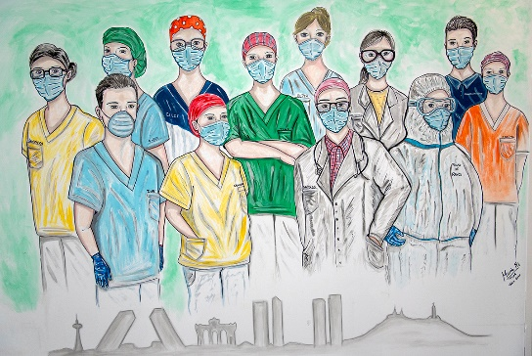
El Ayuntamiento de Getafe ha concedido la Medalla de Oro de la Ciudad por su labor en la pandemia del COVID-19al Hospital Universitario de Getafe y el CEP Los Ángeles de Getafe (Acuerdo del Pleno de 16 junio).

Los profesionales del hospital
Recursos humanos
Seguridad y salud laboral
Premios y reconocimientos a nuestros profesionales
6
Los Profesionales del Hospital
Recursos Humanos

Personal por Grupo profesional/sexo/edad

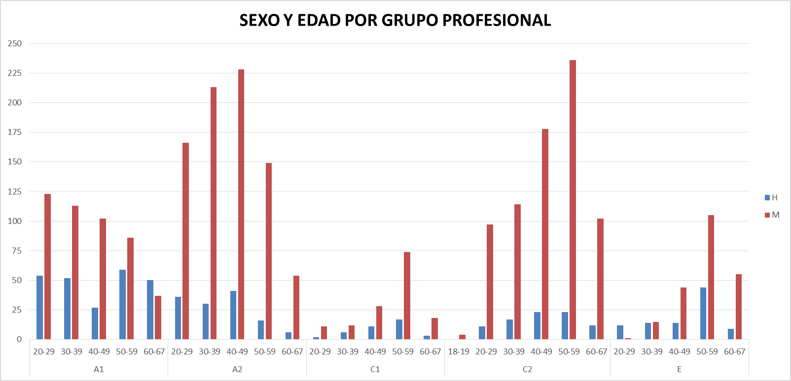

Resumen por edad y sexo
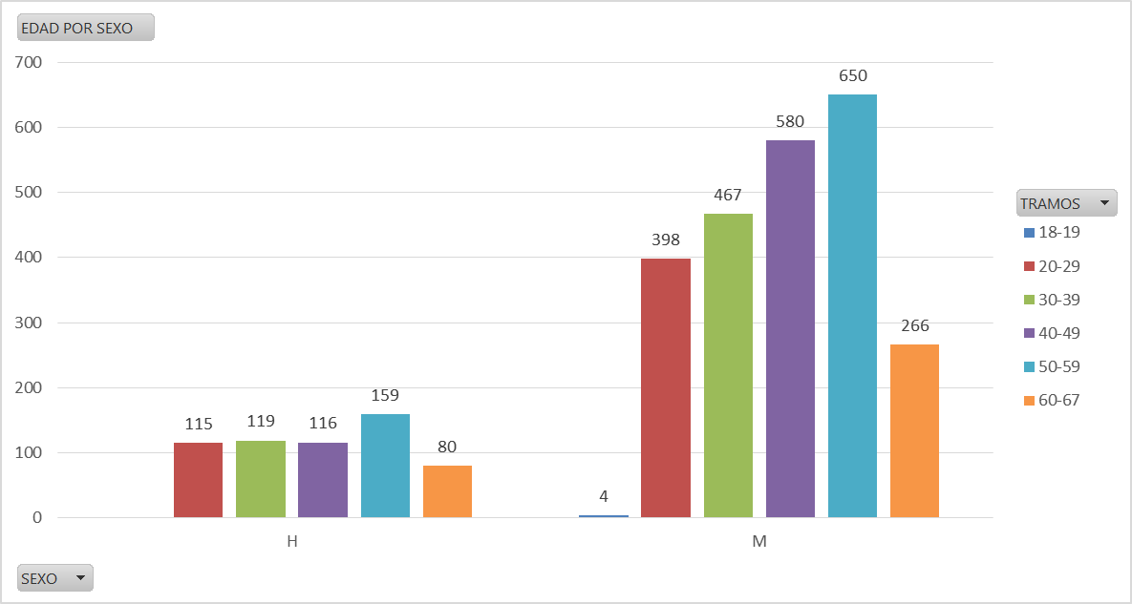

Profesionales según vinculación profesional y grupo profesional

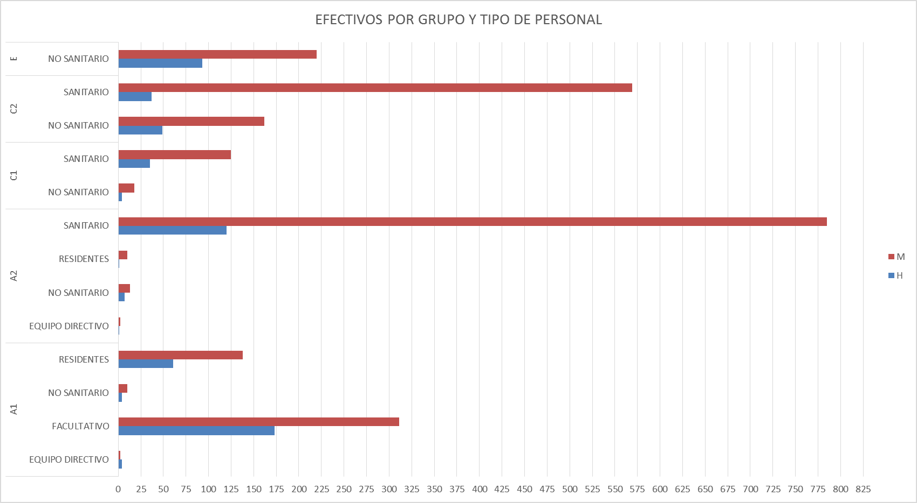

Seguridad y Salud Laboral
Exámenes de salud:
La actividad del Servicio de Prevención de Riesgos Laborales durante 2020 se ha volcado en gran medida en la atención de los profesionales en todo lo relacionado con la pandemia de COVID-19. Podemos resumir la actividad principal en los siguientes aspectos:
- Consultas y pruebas de Covid: 5.110
- Consultas Médicas: 1.290
- Consultas de Enfermería: 687
- Exámenes de Salud: 250 (142 Iniciales / 80 Periódicos / 16 Prolongación
Vida en Activo / 12 Otras causas)
Adaptaciones de puesto:
Se han realizado un total de 185 informes de salud (130 Aptitud/Cambio de Puesto y 55 Embarazo). En 155 de ellos se han realizado propuestas de adaptación y/o cambio de puesto de trabajo.

Vacunas administradas:

VACUNA | Número dosis
Gripe | 1.812
Otras | 477
TOTAL | 2.289

Accidentes biológicos:
Durante el año 2020 se han registrado en el Servicio de Prevención de Riesgos Laborales un total de 124 notificaciones de Accidentes Biológicos con la siguiente distribución:

- Sexo: Mujeres: 86 (69,35%) / Varones: 38 (30,65%)
- Categoría Profesional:
Facultativos: 20 (16,1%)
MIR: 34 (27,4%)
DUE: 54 (43,5%)
EIR: 2
TCAE: 8
CELADOR: 2
TECNICO RX: 3
ESTUD. ENFERMERIA: 1

Premios y reconocimientos a nuestros profesionales

NOMBRE | PREMIADO | CONCEDIDO POR
Acreditación de la Unidad de Insuficiencia Cardiaca | Servicio de Cardiología | Sociedad Española de Cardiología
Premio a la mejor comunicación en formato póster al trabajo "Impacto de un programa de optimización de antimicrobianos en el paciente séptico, ¿es una estrategia segura? | Servicio de Farmacia | 65 Congreso de la Sociedad Española de Farmacia Hospitalaria (SEFH)
XXII Premio de Investigación al Trabajo “Retirada accidental de sondas enterales en el paciente crítico” | Dirección de Enfermería | Revista "Metas de Enfermería"
Premio a la Mejor Comunicación Oral en el XXVII Congreso Anual de la Sociedad Española de Enfermería Neurológica y III Congreso Internacional de Enfermería Neurológica (SEDENE) | Dirección de Enfermería | Sociedad Española de Enfermería Neurológica

Gestión del conocimiento

Docencia
Formación continuada
7
Gestión del Conocimiento
Docencia
Formación Pregrado

TITULACIÓN | Nº ALUMNOS | CENTRO
TCAE | 50 | IES ÍCARO  IES HEASE  IES GONZÁLEZ CAÑADAS
TÉCNICOS EN DOCUMENTACIÓN SANITARIA | 2 | IES PRADO DE SANTODOMINGO
TÉCNICOS DE LABORATORIO | 15 | IES S.XXI  IES BENJAMÍN RÚA  IES HUMANEJOS
TÉCNICOS EN FARMACIA Y PARAFARMACIA | 4 | IES BENJAMÍN RÚA  IES MÓSTOLES
TSID | 34 | IES SANTA GEMA GALGANI
TÉCNICOS EN ANATOMÍA PATOLÓGICA | 4 | IES FRANCISCO DE VITORIA  IES CEU  IES JUAN DE MAIRENA
TOTAL | 109
Formación de Grado
TITULACIÓN | Nº Alumnos | UNIVERSIDAD
Medicina | 240 | UNIVERSIDAD EUROPEA DE MADRID
Enfermería | 83 | UNIVERSIDAD PONTIFICIA DE COMILLAS.  UNIVERSIDAD EUROPEA DE MADRID
Fisioterapia | 20 | UNIVERSIDAD PONTIFICIA DE COMILLAS.  UNIVERSIDAD PONTIFICIA DE SALAMANCA
TOTAL | 343

Formación Posgrado
Máster | Nº Alumnos | UNIVERSIDAD
Máster en URGENCIAS, EMERGENCIAS Y CRÍTICOS de Enfermería | 2 | UNIVERSIDAD EUROPEA DE MADRID
TOTAL | 2

Formación de Especialistas
Nº de especialistas en formación. Año 2020
ESPECIALIDAD | R 1 |  | R2 | R3 | R4 | R5 | TOTAL
Anatomía Patológica | 1 |  | 1 | 1 | 1 | - | 4
Anestesiología y Reanimación | 2 |  | 2 | 2 | 2 | - | 8
Angiología Y Cirugía Vascular | 1 |  | 1 | 1 | 1 | 1 | 5
Aparato Digestivo | 1 |  | 1 | 1 | 0 | - | 3
Bioquímica Clínica | 2 |  | 2 | 2 | 3 | - | 9
Cardiología | 2 |  | 2 | 2 | - | 4 | 10
Cirugía General y Aparato Digestivo | 2 |  | 2 | 2 | 2 | 2 | 10
Cirugía Ortopédica y Traumatología | 2 |  | 2 | 2 | 2 | 2 | 10
Cirugía Plástica, Estética Y Reparadora | 1 |  | 1 | 1 | 1 | 1 | 5
Endocrinología y Nutrición | 1 |  | 1 | 1 | 1 | - | 4
Farmacia Hospitalaria | 2 |  | 2 | 2 | 2 | - | 8
Geriatría | 5 |  | 5 | 6 | 5 | - | 21
Hematología Y Hemoterapia | 1 |  | 1 | 1 | 1 | - | 4
Medicina Del Trabajo | 1 |  | 1 | 1 | - |  | 3
Medicina Intensiva | 2 |  | 2 | 2 | 2 | 2 | 10
Medicina Interna | 2 |  | 2 | 2 | 2 | 2 | 10
Medicina Nuclear | 1 |  | 1 | 1 | 1 | - | 4
Medicina Preventiva y Salud Pública | 0 |  | 0 | 0 | 0 | - | 0
Microbiología y Parasitología | 1 |  | 1 | - | 1 | - | 3
Neumología | 1 |  | 1 | 1 | 1 | - | 4
Neurocirugía | 1 |  | 1 | 1 | 1 | 0 | 4
Neurología | 1 |  | 1 | 1 | 1 | - | 4
Obstetricia y Ginecología | 2 |  | 2 | 2 | 2 | - | 8
Oftalmología | 1 |  | 1 | 1 | 2 | - | 5
Otorrinolaringología | 1 |  | 1 | 1 | 1 | - | 4
Pediatría y sus Áreas Especificas | 3 |  | 3 | 3 | 3 | - | 12
Psicología Clínica | 1 |  | 1 | 1 | 1 | - | 4
Psiquiatría | 2 |  | 2 | 2 | 2 | - | 8
Radiodiagnóstico | 3 |  | 3 | 3 | 2 | - | 11
Urología | 1 |  | 1 | 1 | 1 | 1 | 5
TOTAL | 47 |  | 47 | 47 | 44 | 15 | 200
ESPECIALIDADES ENFERMERÍA |  | R1 | R2 |  |  |  | TOTAL
Enf Obstétrico-Ginecológica (Matrona)* |  | 3 | 3 |  |  |  | 6
Enf Pediátrica |  | 2 | 1 |  |  |  | 3
Enf del Trabajo |  | 1 | 0 |  |  |  | 1
TOTAL ENFERMERÍA |  | 6 | 4 |  |  |  | 10
TOTAL RESIDENTES EN FORMACIÓN |  | 53 | 51 | 47 | 44 | 15 | 210
* Unidad Docente: Escuela de Matronas de la Comunidad de Madrid (Hospital U. La Paz)

Visitas al Hospital
 | Número
Alumnas del Ciclo TCAE del Centro de F.P. EFA Piñeiral de Arzúa (A Coruña) | 1

Formación Continuada
NOMBRE CURSO (I) | HORAS DURACIÓN | TIPO DE ACTIVIDAD | DIRIGIDO A | Nº asistentes
Curso online COVID-19. Principios generales de la prevención de la infección nosocomial Ed. I | 40 | Online | Todos los profesionales | 45
Curso online Covid-19. Principios generales de la prevención de la infección nosocomial Ed. II | 40 | Online | Todos los profesionales | 40
Curso online Covid-19. Principios generales de la prevención de la infección nosocomial Ed. III | 40 | Online | Todos los profesiones | 45
Curso online Higiene de centros sanitarios Ed. I | 20 | Online | Todos los profesionales | 53
Curso online Higiene de centros sanitarios Ed. II | 20 | Online | Todos los profesionales | 53
Curso online principios de la ventilación mecánica | 20 | Online | Todos los profesionales | 32
Curso online comunicación y empatía en el entorno sanitario | 30 | Online | Todos los profesionales | 45
Curso online principios de la humanización del cuidado Ed. I | 25 | Online | Todos los profesionales | 46
Curso online principios de la humanización del cuidado Ed. II | 25 | Online | Todos los profesionales | 46
Curso online riesgos biológicos | 30 | Online | Todos los profesionales | 39
Curso online violencia de género en el entorno sanitario | 30 | Online | Todos los profesionales | 47
Curso online paciente con patología respiratoria severa | 20 | Online | Enfermería | 23
Curso online electrocardiografía para enfermería | 30 | Online | Enfermería | 45
Curso online trabajo en equipo | 20 | Online | Todos los profesionales | 28
Curso online gestión por competencias | 14 | Online | Todos los profesionales | 23
Curso online resiliencia durante época de pandemia | 20 | Online | Todos los profesionales | 52
Curso online gestión de conflictos internos | 20 | Online | Todos los profesionales | 29
Jornadas de actualización en ginecología para ginecología y atención primaria | 3,75 | Presencial | Medicina | 107
Curso soporte vital neonatal básico I edición | 6 | Presencial | Medicina, Enfermería y Técnico en Cuidados Auxiliares de Enfermería | 12
Curso soporte vital neonatal avanzado I edición | 10 | Presencial | Medicina y Enfermería | 17

SESIONES CLÍNICAS
FECHA | TEMA | SERVICIO/SECCIÓN
GENERALES
21-01-2020 | Programa de Optimización de Uso de Antibióticos (PROA) | Subcomisión de Optimización de Uso de Antimicrobianos DASUR y el Hospital
18-02-2020 | Actualización en técnicas diagnósticas de Medicina Nuclear | Cirugía Torácica, ORL y Medicina Nuclear
08-05-2020 | Manejo de la traqueotomía en pacientes covid (Formato online) | Servicio de Otorrinolaringología y Unidad de Hospitalización 2A
20-10-2020 | Implantación del Código Sepsis | Implantación del Código Sepsis
EXTRAORDINARIAS
29-01-2020 | Big Data y su aplicación en investigación | Yolanda González, responsable de Centros e Investigación de Savana Medical
03-02-2020 | Actualización sobre la epidemia de nuevo coronavirus | Dirección Médica

Investigación:
I+D+l
Proyectos de investigación
Grupos investigadores
Innovación
Publicaciones científicas

8
Investigación: I+D+i
Proyectos de investigación
Título (I) | Financiador
Papel de la disfunción MITOcondrial en la relación entre multimorbilidad crónica y deterioro FUNcional en ancianos. Proyecto MITOFUN | Ayudas a la Investigación Fundación Francisco Soria Melguizo
Interacción entre órganos y papel de las vesículas extracelulares en el síndrome de difusión multiorganica en pacientes críticos. PI19-01091 | Instituto de Salud Carlos III Fondo Europeo de Desarrollo Regional (FEDER)
Dual effects of insulin resistance on frailty status, disability and death: proof of concept and risk models building PI20/00977 | Instituto de Salud Carlos III Fondo Europeo de Desarrollo Regional (FEDER)
Adaptación y validación de escalas de fragilidad en pacientes críticos ingresados en unidades de cuidados intensivos de España PI20/01231 | Instituto de Salud Carlos III Fondo Europeo de Desarrollo Regional (FEDER)
Investigación Traslacional en Arritmias Cardíacas hereditarias. B2017-BMD-3738 (ITACA) | (UCM) Dirección General de Investigación. Consejería de Educación e investigación
Comunicación por exosomas y otras vesículas extracelulares en la fisiología y patología hepáticas. EXOHEP | (UCM) Dirección General de Investigación. Consejería de Educación e investigación
Subvención nominativa 2020 | Comunicad de Madrid
ActiveUP: Dimensión Científica y clínica PID2019-108408RB-C22 | Comunicad de Madrid
Maintaining and imPrOving the intrinSIc capaciTy Involving primary care and caregiVErs - POSITIVE | EIT HEALTH
Managing Frailty. A comprehensive Approach to Promote a Disability-Free Advanced Age in Europe: The ADVANTAGE Initiative | H2020 UE
Scaling-up of and evidence-based intervention programme in older people with Diabetes and Frailty in LatinAmerica H2020 DIABFRAIL LATAM | H2020 UE
SYNergies for Cohorts in Health: integrating the ROle of all Stakeholders SYNCHROS | H2020 UE
Ensayos clínicos comerciales y otros estudios | Varios promotores

Grupos Investigadores
Grupo de investigación en Cuidados Intensivos.
- Dir: Dr. José Ángel Lorente Balanza
Grupo de investigación en Cardiología / Patología del corazón
- Dir: Dr. Joaquín Jesús Alonso Martín
Grupo de investigación en Patología Vascular
- Dir: Dr. José Ramón March García
Grupo de investigación ORL
- Dir: Dr. Eduardo Martín Sanz
Grupo de investigación en Enfermedades Pediátricas / VIH pediátrico
- Dir. Dr. Andrés Alcaraz Romero
Grupo de investigación en Esclerosis Múltiple
- Dir. Dra. Yolanda Aladro Benito
Grupo de investigación en Envejecimiento / Fragilidad
- Dir. Dr. Leocadio Rodriguez Mañas
Grupo de investigación de Hemopatías
- Dir. Dr. Jose Antonio Garcia Vela

La investigación de nuestros grupos se estructura en las siguientes cinco áreas:

1. Envejecimiento, fragilidad, discapacidad y dependencia.
2. Enfermedades crónicas, inflamatorias, infecciosas y degenerativas.
- Disfunción endotelial (Diabetes; Síndrome de respuesta inflamatoria sistémica; Origen inflamatorio y papel de la disfunción endotelial en la etiopatogenia de la enfermedad arterial periférica; Obesidad; Disfunción endotelial y Riesgo cardiovascular).
- Manejo de los problemas clínicos asociados a la ventilación mecánica y patología respiratoria aguda.
- Estudio del Virus VIH Pediátrico.
- Otras enfermedades infecciosas, inflamatorias y crónicas.
3. Cáncer y patologías de sistemas. Órgano de la audición; Medicina regenerativa: piel y terapia celular; Órgano de la vista; Patología tumoral urológica; Cultivo de células tumorales en cabeza y cuello; Biología Celular y marcadores pronóstico de tumores sólidos (Colon, Mama) de alta prevalencia; Enfermedades neurodegenerativas -demencia, esclerosis múltiple-; Columna; Osteogénesis Imperfecta; Fibrilación auricular; Otros sistemas.
4. Servicios de salud, promoción de la salud y actividad física.
5. Tecnologías aplicadas a la salud.
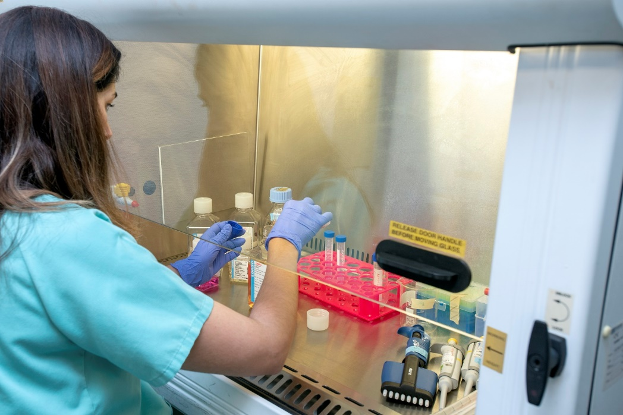
Innovación
Número de Proyectos de Innovación en curso | PCT solicitadas en 2020
1* | 1**
PCT: Sistema PCT (Patent Cooperation Treaty)

* SYNCHROS (https://synchros.eu/). This project has received funding from the European Union’s Horizon 2020 research and innovation programme under grant agreement Nº 825884

** Marcadores Metabólicos de Distrés Respiratorio Agudo Causado por COVID19

Publicaciones científicas

 | Número de Publicaciones | Factor de Impacto | Factor de Impacto % Publicaciones Primer Quartil
Abstract of Published Item | 30 (Q1 24) | 483,471 | FI 456,855 (80% en Q1)
Artículos | 237 (Q1 73) | 1.062,016 | FI 688,369 (30,8% en Q1)
Corrección | 1 | 4,753 | FI 0 (0% en Q1)
Material Editorial | 7 | 8,607 | FI 0 (0% en Q1)
Guías | 1 | 1,725 | FI 0 (0% en Q1)
Cartas | 11 (Q1 3) | 47,056 | FI 27,876 (27,27% en Q1)
Revisiones | 23 (Q1 4) | 83,421 | FI 17,44 (17,4% en Q1)
Total | 310 | 1691,049 | FI 1190,54

(%Q1: cálculo incluye total Artículos, Revisiones, Cartas, Material Editorial y Guías Clínicas indexadas en JCR)

Publicaciones  (nombre de la Revista) | Número total de artículos Publica-dos en la revista | Factor de impacto de  la revista* | Factor de impacto TOTAL
Acta Neurochirurgica | 1 | 2,216 | 2,216
Acta Otorrinolaringológica Española | 2 | 0 | 0
Acta Paediatrica | 1 | 2,299 | 2,299
Actas Españolas de Psiquiatría | 1 | 1,196 | 1,196
Actas Urológicas Españolas | 1 | 0,994 | 0,994
Addiction Biology | 1 | 4,28 | 4,28
Advances in Therapy | 2 | 3,845 | 7,69
Aging Clinical and Experimental Research | 2 | 3,636 | 7,272
Allergy | 1 | 13,146 | 13,146
American Journal of Medical Genetics Part A | 1 | 2,802 | 2,802
American Journal of Respiratory and Critical Care Medicine | 1 | 21,405 | 21,405
American Journal of Surgical Pathology | 3 | 6,394 | 19,182
Angiología | 1 | 0 | 0
Annals of Clinical Case Studies | 1 | 0 | 0
Annals of Oncology | 1 | 32,976 | 32,976
Annals of Pharmacotherapy | 1 | 3,154 | 3,154
Annals of the Rheumatic Diseases | 2 | 19,103 | 38,206
Antioxidants | 1 | 6,312 | 6,312
Archives of Gerontology and Geriatrics | 1 | 3,25 | 3,25
Archivos de Bronconeumología | 1 | 4,872 | 4,872
Archivos Españoles de Urología | 2 | 0,436 | 0,872
Arthritis & Rheumatology | 1 | 10,995 | 10,995
Arthritis Research & Therapy | 1 | 5,156 | 5,156
Artificial Intelligence in Medicine | 2 | 5,326 | 10,652
Bariátrica & Metabólica Ibero-Americana | 1 | 0 | 0
BJS (British Journal of Surgery) | 2 | 6,939 | 13,878
British Journal of Surgery | 1 | 6,939 | 6,939
Cancers | 1 | 6,639 | 6,639
Cardiology | 1 | 1,869 | 1,869
Cell Tissue Bank | 1 | 0 | 0
Cells | 1 | 6,6 | 6,6
CEN Case Reports | 1 | 0 | 0
Childs Nervous System | 2 | 1,475 | 2,95
Cirugía Española | 8 | 1,653 | 13,224
Cirugía Plástica Ibero-Latinoamericana | 1 | 0 | 0
Clínica e Investigación en Arteriosclerosis | 2 | 0 | 0
Clinical Interventions in Aging | 1 | 4,458 | 4,458
Clinical Journal of the American Society of Nephrology | 1 | 8,237 | 8,237
Clinical Lymphoma, Myeloma and Leukemia | 1 | 0 | 0
Clinical Microbiology and Infection | 1 | 8,067 | 8,067
Clinical Research in Cardiology | 1 | 5,46 | 5,46
Clinical Rheumatology | 1 | 2,98 | 2,98
ClinicoEconomics and Outcomes Research | 1 | 0 | 0
Club bibliográfico SERAM | 7 | 0 | 0
CNS DRUGS | 1 | 5,749 | 5,749
Critical Care | 2 | 9,097 | 18,194
Cytometry Part B: Clinical Cytometry | 2 | 3,058 | 6,116
Diseases of the Colon & Rectum | 1 | 4,585 | 4,585
Drugs in Context | 1 | 0 | 0
Ear and Hearing | 2 | 3,57 | 7,14
Emergencias | 1 | 3,881 | 3,881
Endocrine | 1 | 3,633 | 3,633
Endocrinología y Nutrición | 1 | 1,649 | 1,649
Endocrinología, Diabetes y Nutrición | 1 | 0 | 0
Enfermedades Infecciosas y Microbiología Clínica | 6 | 1,731 | 10,386
Enfermeria Intensiva | 8 | 0 | 0
Europace | 1 | 5,214 | 5,214
European Heart Journal | 7 | 29,983 | 209,881
European Heart Journal Supplements | 1 | 1,803 | 1,803
European Journal of Clinical Microbiology & Infectious Diseases | 2 | 3,267 | 6,534
European Journal of Clinical Pharmacology | 1 | 2,953 | 2,953
European Journal of Clinical Pharmacy | 1 |  | 0
European Journal of Hospital Pharmacy | 1 | 1,652 | 1,652
European Journal of Hospital Pharmacy-Science and Practice | 2 | 0,892 | 1,784
European Journal of Nuclear Medicine and Molecular Imaging | 1 | 9,236 | 9,236
European Journal of Ophthalmology | 1 | 2,597 | 2,597
European Journal of Pharmacology | 1 | 4,432 | 4,432
European Journal of Radiology | 1 | 3,528 | 3,528
European Respiratory Journal | 4 | 16,671 | 66,684
Eurorad. Case report | 2 | 0 | 0
Experimental Gerontology | 3 | 4,032 | 12,096
Farmacia Hospitalaria | 4 | 0 | 0
Free Radical Biology and Medicine | 2 | 7,376 | 14,752
Frontiers in Endocrinology | 2 | 5,555 | 11,11
Frontiers in Medicine | 1 | 5,091 | 5,091
Frontiers in Neurology | 2 | 4,003 | 8,006
Frontiers in Pharmacology | 1 | 5,81 | 5,81
GeroScience | 1 | 7,713 | 7,713
HEART | 1 | 5,994 | 5,994
HemaSphere | 1 | 0 | 0
Histopathology | 1 | 5,087 | 5,087
Intensive Care Medicine | 3 | 17,44 | 52,32
Intensive Care Medicine Experimental | 4 | 0 | 0
Internal and Emergency Medicine | 1 | 3,397 | 3,397
International Journal of Environmental Research and Public Health | 1 | 3,39 | 3,39
International Journal of Molecular Sciences | 1 | 5,923 | 5,923
International Journal of Surgery Case Reports | 1 | 0,27 | 0,27
International Urology and Nephrology | 1 | 2,37 | 2,37
Journal of Advanced Nursing | 1 | 3,187 | 3,187
Journal of Bone and Mineral Research | 1 | 6,741 | 6,741
Journal of Cachexia Sarcopenia and Muscle | 2 | 12,91 | 25,82
Journal of Clinical Medicine | 2 | 4,241 | 8,482
Journal of Clinical Monitoring and Computing | 1 | 2,502 | 2,502
Journal of Clinical Oncology | 1 | 44,544 | 44,544
Journal of Critical Care | 1 | 3,425 | 3,425
Journal of Frailty & Aging | 3 | 0 | 0
Journal of Global Antimicrobial Resistance | 1 | 4,035 | 4,035
Journal of Hematology & Oncology | 1 | 17,388 | 17,388
Journal of Hepatology | 3 | 25,083 | 75,249
Journal of Infection | 1 | 6,072 | 6,072
Journal of Investigational Allergology and Clinical Immunology | 1 | 4,333 | 4,333
Journal of Medical Microbiology | 1 | 2,472 | 2,472
Journal of Neurointerventional Surgery | 1 | 5,836 | 5,836
Journal of Neurology | 3 | 4,849 | 14,547
Journal of Neuromuscular Diseases | 1 | 0 | 0
Journal of Nutrition Health & Aging | 2 | 4,075 | 8,15
Journal of Plastic Reconstructive and Aesthetic Surgery | 1 | 2,74 | 2,74
Journal of Plastic, Reconstructive & Aesthetic Surgery | 1 | 0 | 0
Journal of Sexual Medicine | 3 | 3,802 | 11,406
Journal of the American Academy of Dermatology | 1 | 11,527 | 11,527
Journal of the American College of Cardiology | 1 | 24,094 | 24,094
Journal of the American Heart Association | 1 | 5,501 | 5,501
Journal of the American Medical Directors Association | 2 | 4,669 | 9,338
Journal of the European Academy of Dermatology and Venereology | 1 | 6,166 | 6,166
Journal of the International Aids Society | 1 | 5,396 | 5,396
Journal of the International Association of Providers of AIDS Care | 1 | 5,396 | 5,396
Journal of Trace Elements in Medicine and Biology | 1 | 3,849 | 3,849
Journal of Vascular Medicine and Surgery | 1 | 0 | 0
Journal Gerontology Series A-Biological Sciences and Medical Sciences | 1 | 6,053 | 6,053
Laboratory Medicine at a Glance | 1 | 0 | 0
LANCET | 1 | 79,321 | 79,321
Lancet Child & Adolesc Health | 1 | 11,288 | 11,288
Lancet Diabetes & Endocrinology | 1 | 32,069 | 32,069
Laryngoscope | 1 | 3,325 | 3,325
Medicina Clínica | 2 | 1,725 | 3,45
Medicina Clinica (english Ed.) | 1 | 1,725 | 1,725
Medicina Intensiva | 2 | 2,491 | 4,982
Medicina y Seguridad del Trabajo | 2 | 0 | 0
Microorganisms | 1 | 4,128 | 4,128
Microsurgery | 1 | 2,425 | 2,425
Minerva Anesthesiology | 1 | 0 | 0
Multidisciplinary Respiratory Medicine | 1 | 0 | 0
Multiple Sclerosis Journal | 1 | 6,312 | 6,312
Nefrología | 1 | 2,033 | 2,033
Nephrology Dialysis Transplantation | 1 | 5,992 | 5,992
Neurología | 3 | 3,109 | 9,327
Neurología Argentina | 1 | 0 | 0
Neurology | 1 | 9,91 | 9,91
Neuroradiology | 2 | 2,804 | 5,608
Neurourology and Urodynamics | 3 | 2,696 | 8,088
New England Journal of Medicine (NEJM) | 1 | 91,245 | 91,245
Noticias SOMACOT | 1 | 0 | 0
Nutrición Hospitalaria | 1 | 1,057 | 1,057
Nutrients | 3 | 5,717 | 17,151
Open Forum Infectious Diseases | 1 | 3,835 | 3,835
Original Research Gynecology | 1 | 0 | 0
Otolaryngology-Head and Neck Surgery | 2 | 3,497 | 6,994
Pediatric Emergency Care | 1 | 1,454 | 1,454
Pediatric Infectious Disease Journal | 2 | 2,129 | 4,258
Plastic and Reconstructive Surgery | 2 | 4,73 | 9,46
PLoS One | 2 | 3,24 | 6,48
Redox Biology | 1 | 11,799 | 11,799
Respiration | 2 | 3,58 | 7,16
Reumatología Clínica | 1 | 0 | 0
Revista CeIR (Clínica e Investigación Relacional) | 2 | 0 | 0
Revista Clínica Española | 1 | 1,556 | 1,556
Revista Colombiana de Cardiología | 2 | 0 | 0
Revista Colombiana de Gastroenterología | 1 | 0 | 0
Revista de la OFIL | 1 | 0 | 0
Revista de Medicina de Laboratorio | 1 | 0 | 0
Revista de Neurología | 3 | 0,87 | 2,61
Revista de Patología Respiratoria | 2 | 0 | 0
Revista de Pediatría de Atención Primaria | 2 | 0 | 0
Revista Electrónica AnestesiaR | 1 | 0 | 0
Revista Española de Anestesiología y Reanimación | 4 | 0 | 0
Revista Española de Cardiología | 7 | 4,753 | 33,271
Revista Española de Casos Clínicos en Medicina Interna (RECCMI) | 1 | 0 | 0
Revista Española de Cirugía Ortopédica y Traumatología | 2 | 0 | 0
Revista Española de Enfermedades Digestivas | 2 | 2,086 | 4,172
Revista Española de Geriatría y Gerontología | 1 | 0 | 0
Revista Española de Medicina Nuclear e Imagen Molecular | 5 | 1,359 | 6,795
Revista Española de Pediatría | 1 | 0 | 0
Revista Española de Quimioterapia | 2 | 1,553 | 3,106
Revista Española Endocrinología Pediátrica | 1 | 0 | 0
RSNA Case Collection | 2 | 0 | 0
Scholarly Journal of Otolaryngology (SJO) | 1 | 0 | 0
Scientific Reports | 2 | 4,379 | 8,758
Seminars in Respiratory and Critical Care Medicine | 1 | 3,119 | 3,119
Sensors | 2 | 3,576 | 7,152
Sexually Transmitted Infections | 1 | 3,519 | 3,519
Surgical Infections | 2 | 2,15 | 4,3
The New England Journal of Medicine (NEJM) | 1 | 91,245 | 91,245
Thorax | 2 | 9,139 | 18,278
Trends in Anaesthesia and Critical Care | 3 | 0 | 0
Value in Health | 1 | 5,725 | 5,725
World Journal of Urology | 5 | 4,226 | 21,13
TOTALES | 310 |  | 1691,049

Actividades de divulgación científica
Se planifican varias experiencias de este tipo a lo largo de todo el año (Jornadas Científicas, Semana de la Ciencia, becas formativas, etcétera). Sin embargo, en 2020 todas estas iniciativas se cancelaron a causa del nuevo virus y de las restricciones dictadas para el conjunto del Estado.
A continuación, la carta del Director Científico notificando a investigadores y profesionales sanitarios del HUG que la edición número XIII de las Jornadas Científicas debía ser cancelada.

Estimados compañeros:

Debido a la especial situación que hemos vivido en relación con la crisis sanitaria por el SARS-CoV-2 y ante la posibilidad de nuevos repuntes a lo largo del otoño, los responsables del Instituto de Investigación Sanitaria del Hospital hemos tomado la decisión de suspender la celebración de la XIII Jornada de Investigación, prevista para el próximo mes de noviembre.

Consideramos que, al igual que con otras actividades científicas, las posibles necesidades asistenciales del otoño así como las lógicas medidas de distancia social y limitación de aforos, hacen recomendable dicha suspensión. No obstante, si las condiciones sanitarias lo posibilitan se realizará una reunión en la que plasmar la importante y extensa actividad desarrollada por investigadores de nuestra organización en relación con la infección por SARS-COV-2. Desde hoy estamos trabajando en la organización de la XIII Jornada de Investigación que nos comprometemos a realizar en el segundo trimestre de 2021.

Dr. José Ramón March García.

Director Científico Instituto de Investigación Sanitaria

del Hospital Universitario de Getafe.
Sostenibilidad y Gestión económica
Gestión Económica
Farmacia
9
Sostenibilidad y gestión económica
Gestión económica
Obligaciones Reconocidas

 | 2019 | 2020
1. GASTOS DE PERSONAL* | 111.334.354,00 | 122.560.775,10
2. GASTOS CORRIENTES EN BIENES Y SERVICIOS | 58.679.309,00 | 87.653.857,23
6. INVERSIONES REALES | 2.629.246,00 | 3.083.618,91
8. ACTIVOS FINANCIEROS | 34.919,00 | 23.785,19
TOTAL | 172.677.828,00 | 213.322.036,43

Farmacia

COMPRAS | AÑO 2020 | % INC 2020/2019
Total adquisiciones directas | 35.949.641 | 5,84%
INMUNOSUPRESORES | 10.329.839 | 14,46%
ONCOLOGICOS ANTICUERPOS MONOCLONALES | 6.054.615 | 10,36%
ONCOLOGICOS INH. PROTEINKINASA | 3.556.720 | 19,04%
ANTIVIRALES | 3.419.159 | -0,29%
RESTO DE PRODUCTOS | 1.746.389 | -2,44%

Indicadores Farmacoterapéuticos

Indicadores de Utilización de Medicamentos
Coste tratamiento por paciente adulto VIH | 5.306
Coste tratamiento por paciente EM (AMB Y EXT) | 10.318
Coste tratamiento biológico y dirigido por paciente en AR y ARIJ | 5.633
Coste tratamiento biológico por paciente ESART | 6.002
Coste tratamiento biológico y dirigido por paciente ARPS | 6.009
Coste tratamiento biológico y dirigido por paciente PSO | 7.289
Coste tratamiento biológico por paciente EII | 7.806
Indicadores de Continuidad Asistencial
Pacientes con estatinas de primera elección | 75,52%
% DDD Omeprazol/total DDD IBP | 70,08%
Prescripción de principios activos con EFG | 59,97%
% DDD Secretagogos < 70 años | 4,42%
Selección eficiente de fármacos SRA | 92,46%
EM: esclerosis múltiple; AR: artritis reumatoide; ARIJ: artritis reumatoide idiopática juvenil; ARPS: Artritis psoriásica; PSO: psoriasis; ESART: espondiloartropatías; EII: enfermedad inflamatoria intestinal

10
Otras actividades del hospital

Otras actividades del Hospital

De forma tradicional, el Hospital lleva a cabo diversas acciones de colaboración con la sociedad y la comunidad, y de información y divulgación, así como maratones de donación de sangre. Todo este tipo de actividades no se han realizado en 2020 a causa del nuevo virus y de las restricciones y medidas de prevención implantadas en la Comunidad de Madrid y el conjunto del Estado.

